第六次南風原町総合計画
素案

令和８年１０月現在
南風原町

第六次南風原町総合計画 目次

Ⅰ 基本構想編
序．総合計画について 2
１節 第六次総合計画の策定について 2
２節 総合計画の役割 5
３節 総合計画の構成と期間 6
４節 南風原町の概況と課題 7
１．南風原町の将来像 10
１節 基本理念 10
２節 将来像 11
３節 将来人口 12
４節 幸福度指標 14
２．まちづくり目標 18
まちづくり目標１ 協働でつながり、ひらかれたまち 18
まちづくり目標２ 学び合い､育み合い､支え合い､自分らしく暮らせるまち 19
まちづくり目標３ 活気と安心がひろがり住み続けたいまち 20
３．土地利用構想 21
１節 土地利用の基本方針 21
２節 土地利用の個別方針 21
３節 都市の拠点形成 23
４．総合計画の推進方法 25

Ⅱ 基本計画編

施策ページの見方 27
１－１ みんなで考え、みんなで創るわくわくするまち（自治・協働・ＤＸ） 30
２－１ 家庭・学校・地域が連携し、生きる力と豊かな心を育むまち （教育・文化） 35
２－２ ちむぐくるでみんなでつくる健康と福祉のまち（健康・福祉） 42
３－１ 工夫と連携で産業が躍動するまち（産業・雇用） 49
３－２ みどりとまちが調和した安全・安心のまち（都市基盤・安全・安心） 54
３－３ 環境と共生する美しく住みよいまち（環境） 59
４－１ 効率的で健全な行財政経営（行財政） 63

Ⅰ 基本構想編

序．総合計画について
１節 第六次総合計画の策定について
２節 総合計画の役割
３節 総合計画の構成と期間
４節 南風原町の概況と課題

１．南風原町の将来像
１節 基本理念
２節 将来像
３節 将来人口
４節 幸福度指標

２．まちづくり目標
まちづくり目標１ 協働でつながり、ひらかれたまち
まちづくり目標２ 学び合い、育み合い、支え合い、自分らしく暮らせるまち
まちづくり目標３ 活気と安心がひろがり住み続けたいまち

３．土地利用構想
１節 土地利用の基本方針
２節 土地利用の個別方針
３節 新規土地利用地区

４． 総合計画の推進方法

序．総合計画について

１節 第六次総合計画の策定について
総合計画は、本町の長期的な将来像を展望し、その実現のため分野別方針を総合的かつ計画的に進める指針となるものです。その策定にあたっては以下の点に配慮する必要があります。

（１）第一次～第五次総合計画の変遷
昭和４９年度～昭和７０年度（１９７４～１９９５）を計画期間とする第一次及び第二次の総合計画は「豊かな自然環境を生かした生活利便性の高い田園都市」を将来像とし、本土との格差是正及び自立的発展、生活環境向上のための基盤整備や公共施設の整備を推進してきました。
第三次総合計画【計画期間：平成８年度～１７年度（１９９６～２００５）】の将来像は「自然と文化が活きづく田園都市」、第四次総合計画【計画期間：平成１９年度～２８年度（２００７～２０１６）】、第五次総合計画【計画期間：平成２９年度～令和８年度（２０１７～２０２６）】の将来像は「ともにつくる黄金南風の平和郷」と、地域のアイデンティティへの気付きや確立から町民が主役となるまちづくりに取り組んできました。

（２）社会経済情勢の変化
我が国の社会経済情勢は、気候変動に伴う自然災害の激甚化・頻発化、国際情勢の変化等による原油価格・物価高騰、少子高齢化や人口減少、ＡＩをはじめとするデジタル技術革新に伴う様々な社会の仕組みの変革、価値観やライフスタイルの多様化による地域コミュニティの希薄化など、取り組むべき課題が多様化し複雑化しています。
本町においても、人口は増加傾向にあるものの、年少人口（１４歳以下）及び生産年齢人口（１５～６４歳）が減少していくと予想されています。地域活動や経済活動など様々な分野における人材不足への対応などが想定されます。
平成２７年（２０１５）９月に国連サミットで採択された「持続可能な開発目標（ＳＤＧｓ）」※は、実現するための１７の目標と１６９のターゲットから構成され、令和１２年（２０３０）を期限とする国際目標です。地方自治体には、ＳＤＧｓの浸透と取組の加速化、体制づくりと各種計画への反映などが期待されていることから、「誰一人取り残さない」理念を引き続き踏襲し、各施策を推進します。

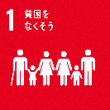
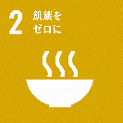
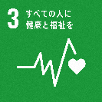
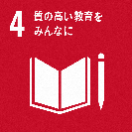
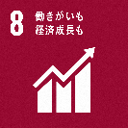
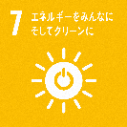
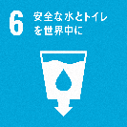
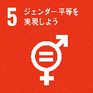
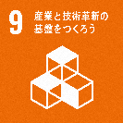
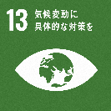
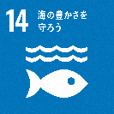
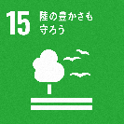
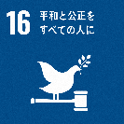
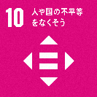
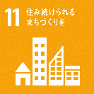
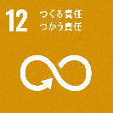
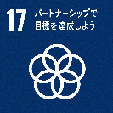

【貧困】  あらゆる場所あらゆる形態の貧困を終わらせる | 【飢餓】  飢餓を終わらせ、食料安全保障及び栄養の改善を実現し、持続可能な農業を促進する | 【保健】  あらゆる年齢のすべての人々の健康的な生活を確保し、福祉を促進する | 【教育】  すべての人に包摂的かつ公正な質の高い教育を確保し、生涯学習の機会を促進する
【ジェンダー】  ジェンダー平等を達成し、すべての女性及び女児のエンパワーメントを行う | 【水・衛生】  すべての人々の水と衛生の利用可能性と持続可能な管理を確保する | 【エネルギー】  すべての人々の、安価かつ信頼できる持続可能な近代的なエネルギーへのアクセスを確保する | 【経済成長と雇用】  包摂的かつ持続可能な経済成長及びすべての人々の完全かつ生産的な雇用と働きがいのある⼈間らしい雇用（ディーセント・ワーク）を促進する
【インフラ、産業化、イノベーション】  強靭（レジリエント）なインフラ構築、包摂的かつ持続可能な産業化の促進及びイノベーションの推進を図る | 【不平等】  国内及び各国家間の不平等を是正する | 【持続可能な都市】  包摂的で安全かつ強靭（レジリエント）で持続可能な都市及び人間居住を実現する | 【持続可能な消費と生産】  持続可能な消費生産形態を確保する
【気候変動】  気候変動及びその影響を軽減するための緊急対策を講じる | 【海洋資源】  持続可能な開発のために、海・海洋資源を保全し、持続可能な形で利用する | 【陸上資源】  陸域生態系の保護、回復、持続可能な利用の推進、持続可能な森林の経営、砂漠化への対処ならびに土地の劣化の阻止・回復及び生物多様性の損失を阻止する | 【平和】  持続可能な開発のための平和で包摂的な社会を促進し、すべての人々に司法へのアクセスを提供し、あらゆるレベルにおいて効果的で説明責任のある包摂的な制度を構築する
【実施手段】

持続可能な開発のための実施手段を強化し、グローバル・パートナーシップを活性化する

（３）自治体を取り巻く環境の変化
少子高齢化の進行や行政ニーズの多様化に加え、公共施設等の老朽化・耐震化への対応など、自治体を取り巻く環境は大きく変化しています。今後は、限られた人的資源や財源の中で、多様化・複雑化する地域課題へ対応しながら、持続可能な行政経営を行っていくことが求められています。
こうした中、令和２年（２０２０）１２月には、国において「自治体デジタル・トランスフォーメーション（ＤＸ）※推進計画」が示され、デジタル技術の活用による行政サービスの利便性向上や業務効率化に向けた取組が進められています。
令和４年（２０２２）１２月には「デジタル田園都市国家構想総合戦略」が示され、デジタル技術を活用した地域課題の解決や地方創生の取組が進められています。
さらに、令和７年（２０２５）１２月には、「地方創生に関する総合戦略～これまでの地方創生の取組のフォローアップと推進戦略～」が示され、「強い経済」、「豊かな生活環境」、「選ばれる地方」を柱とする「地域未来戦略」が取りまとめられています。
また、令和１２年（２０３０）の沖縄のあるべき姿を描いた「新・沖縄２１世紀ビジョン基本計画」（令和４年（2022）５月策定）など、国・県の関連計画や周辺市町の動向を踏まえながら、本町の特性に応じた総合計画を推進していく必要があります。

（４）総合計画策定の意義
これまでの総合計画の流れを継承するとともに、社会動向や地域課題など環境の変化に対応し、長期的展望を見据えた第六次総合計画を町民との協働※により策定します。
平成２６年（2014）１月に施行された「南風原町まちづくり基本条例」第１３条に基づき、町民※・議会・行政の協働によるまちづくりをさらに推進し、自立した地域社会の形成を目指します。

２節 総合計画の役割
○町政のめざす方向を明らかにし、総合的かつ計画的に町政を運営するための最上位の計画です。
○本町のまちづくりの長期的なあり方を定めるとともに、それを実現する各分野の個別計画の指針となるもので、地域活性化に関する取組を重点的に推進する「南風原町第２期まち・ひと・しごと創生総合戦略」と相互に連携し、一体的に施策を推進します。
○各分野の個別計画に基づき展開される、各施策や事業の実施及び連携の主体となる町民、事業所、町の行動指針となるものです。

３節 総合計画の構成と期間
基本構想
（１０年計画）
基本計画
（５年計画）
実施計画
（毎年度見直し）

基本構想 | 「こんな姿のまちづくりをめざす！」など、南風原町の将来像・大きな目標をまとめたものです。
基本構想 | 期間：令和９年度～令和１８年度（２０２７～２０３６）
基本計画  （重点施策） | 基本構想で示した目標に対し、自治・協働・教育・文化・健康・福祉・産業・雇用・都市基盤・安全・安心・環境等、分野ごとの重点施策をまとめたものです。
基本計画  （重点施策） | 期間：前期 令和９年度～令和１３年度（2027～203１）  後期 令和１４年度～令和１８年度（20３２～2036）
実施計画 | 基本計画にもとづいて、毎年どのような行動・活動をするか、経費が必要な場合はいくらか等をまとめたものです。
実施計画 | 期間：１期３年間とし、１年ごとにローリングして更新

４節 南風原町の概況と課題
本町を取り巻く環境の変化を受け、町が取り組むべき計画課題について以下に整理します。

（１）地域力の強化・再生
本町はこれまで人口増加を続け、新たな町民の流入やマンション立地による都市化が進んできました。しかし近年では人口増加の伸びが緩やかになりつつあり、人口動向に変化の兆しが現れています。
一方、ライフスタイルの変化、価値観の多様化等の様々な要因により、自治会加入率が停滞するなど地域コミュニティに対する意識の希薄化が懸念されています。多様な価値観を持つ町民からの要望に対し、公平かつ均一的な行政サービスでは地域が抱える様々な課題解決に十分に対処することは困難な状況にあります。
地域課題に対しては、地域が主体となり地域に即した対策を講じる必要があり、そのためにも地域で活動する、様々な団体の活性化と連携・協力が不可欠になります。このため、地域活動団体※への支援の強化、連携体制の構築、デジタル技術の活用による情報共有など、地域で問題解決ができるよう地域力の向上が求められています。

（２）こども・子育て支援、人材の育成
全国的に少子高齢化が進む中、本町の合計特殊出生率は平成３０年～令和４年（2018～２０２２）現在２．１４※で県平均１．８０より高いものの、令和４年（２０２２）以降は出生数が減少していることから本町においても将来的には少子化が進むことが考えられます。現在の合計特殊出生率を維持するため、安心してこどもを生み育てることのできる子育て環境の充実が重要です。若い世代の出産の希望が叶えられるよう、成長に応じた子育て支援のさらなる充実を図るとともに、将来を担う人材を育成していくことが求められています。本町では、「地域とともにある学校」を目指して、コミュニティ・スクール※の充実を図り、こどもの豊かな成長を共に支え育む学校・地域づくりを推進しています。今後も、家庭・学校・地域が一体となって連携し、教育に取り組む体制のさらなる強化が求められています。
一方で、こどもの貧困や近年注目されている不登校への対応など、こどもや家庭を取り巻く課題が顕在化し、子育てや教育に関する支援ニーズは複雑、多様化しています。そのため、こどもや家庭の状況に応じたきめ細やかな切れ目のない支援の充実が求められています。
また、学校や地域における、学習や交流体験による学力向上や豊かな人間性を備えた人材の育成、さらに生涯学習を通して多くの方が、地域に貢献する人材として活躍できる社会の構築が求められています。

（３）ともに支えあう健康づくり、福祉のまちづくり
本町は、生活習慣病によるメタボリックシンドロームの割合が全国に比べ高く、高度障害に繋がるケースも見られるとともに、若い世代の発症も目立ってきています。町民が元気で幸せに暮らせるよう、健康長寿を取り戻すことが求められています。
貧困、ＤＶ、虐待、引きこもり、病気など、生きづらさを抱えた方が孤立せず、自分らしく生活できる地域社会の形成が求められています。

（４）産業と雇用の創出
産業振興は本町の自立発展において欠かせない要素です。町には、伝統的工芸品産業や戦略的に誘致された印刷業・情報産業、広域幹線道路の利便性を活かした商業エリア、また沖縄県立南部医療センター・こども医療センターをはじめとする医療関係施設の集積があります。これらの既存産業が地域に根付くための環境整備は重要です。また、本町のポテンシャルを活かした新たな産業の振興も課題です。町の活力向上のためにも、産業の発展を促し、町民の雇用拡大を図るとともに、安定した生活基盤を確保することが求められています。

（５）安全・安心・快適なまちづくり
近年、全国的に地震や水害による大規模な自然災害が発生していることから防災や減災に対する意識の高まりがみられ、町内の自主防災・防犯組織が着々と増えてきています。防災や防犯については地域による取組が不可欠であることから、引き続き関係者が連携した体制づくりの強化が課題となります。
那覇空港自動車道や国道など、広域幹線道路網が充実しており、交通の便が非常に良いことに加え、沿道やインターチェンジ周辺に立地する商業施設によって生活利便性が高まり本町への転入を促す要因となっています。
その一方で、交通量の増加に伴う交通事故の抑制や安心できる居住環境の提供が課題です。安全・安心・快適なまちづくりを目指す中で、さらなる交通環境の向上が求められています。

（６）自然豊かなふるさとづくり（環境に優しいまちづくり）
都市化の進展に伴い緑の減少が進む中、町民は都市と自然の調和を望んでいます。人口増に伴う都市的土地利用を適切に受け止めるとともに、農地の持つ多様な機能を活かしたまちづくりが求められています。
自然資源を再生・活用し、水と緑のネットワークによる生物多様性の確保や憩いの場の形成を行うなど、町民が愛着を持てるふるさとづくりが求められています。
美しい自然環境を次世代に引き継ぐために、すべての町民が環境に関する意識を高め、環境に優しいまちづくりに向けた取組の実践が必要となっています。

１．南風原町の将来像

１節 基本理念
基本理念や将来像は、これまでの総合計画における位置づけや時代背景・社会動向を踏まえつつ、本町がめざす１０年間のまちづくりの方向を定めるものです。
第三次総合計画の基本理念や第四次総合計画の将来像に“黄金南風の平和郷”が掲げられており、本町がめざすべき普遍的なテーマであると考えています。また、第四次総合計画では主権者である町民自らがつくる総合計画としての取組が行われ、将来像の“ともにつくる”はその精神が盛り込まれたものです。平成２６年（２０１４）１月に施行された「南風原町まちづくり基本条例」は、町民・議会・行政による協働のまちづくりの環境整備が行われ、様々な取組を行っている段階にあります。
第五次総合計画は、この流れを継承し協働によるまちづくりを推進してきました。第六次総合計画においても、まちづくりの基本理念と将来像については、第五次総合計画を踏襲し一層深化させることを目指します。

【基本理念】
平和 | 私たちの祖先が平和を強く願ってきた心は、今日でも人々に受け継がれています。世界の恒久平和を願うわがまち南風原の心を、国内はもとより世界へ向けて発信し続ける、平和なまちづくりを目指します。
自立 | 世界で活躍する人材を輩出してきた南風原町は、豊かな実りと繁栄をもたらすと云われる南風が脈々と流れています。私たちはその気風や精神を受け継ぎ、新たな時代の中で自立した多様な人々が育ち集う、地域力のあるまちづくりを目指します。
共生 | 私たちの祖先は、恵まれた自然環境と調和しながら、暮らす知恵を築いてきました。また、人々はともに支えあい、団結して地域づくりを進めてきました。まちの様相が移り変わる中で、私たちは改めて、自然との調和、人と人のつながりを大切に共生のまちづくりを目指します。

２節 将来像
ともにつくる黄金南風の平和郷

【語 意】
ともに：地域社会への愛着と誇り、そして自ら責任をもって暮らす住民が、「ともに」個々の思いを現し、意見を交わし、夢・目標を実現していく町民の姿を現したものです。
黄金南風：「南風」には、祖先が農耕に際し広く祈り歌った稲穂祭りの歌の一節に「若夏たてば（初夏になれば）、おろい南風の吹きよい（うるおいの南風が吹いて）、しぢよい、南風の吹けば（万物に息吹を与える南風よ）、もとつくて（株をしっかり育て）、よいふさつくて（よい房をつけて）…」とあるように、「南風」は豊かな実りと繁栄をもたらす風を表現したものです。それに“素晴らしい”という意を冠して「黄金南風」と表しました。
平和郷：恒久平和を願う南風原の心を発信するものです。

３節 将来人口

（１）総人口
本町は、市街地と自然のバランス、交通や買物、通院等日常生活の利便性などの住み良い環境から、昭和２５年（1950）から現在まで常に人口が増加し、令和７年（202５）１月１日時点の住民基本台帳は４１，３３０人となっています。また、全国的に高い出生率を維持していることもあり、本町の人口は今後も増加傾向が続くものと予測されます。
令和５年（2023）に公表された国立社会保障・人口問題研究所（以下「社人研」という。）の将来人口推計では、令和７年（2025）の人口は４１，５１４人と推計されています。この結果を踏まえ、新たに令和７年（202５）国勢調査の人口集計を基にコーホート要因法による将来人口推計を行いました。
その結果、令和１７年（2035）の人口は４２，６２２人になると推計されます。
以上により、本計画では、令和１８年（20３6）における本町の将来人口を４２，６００人と設定します。

町の将来展望人口
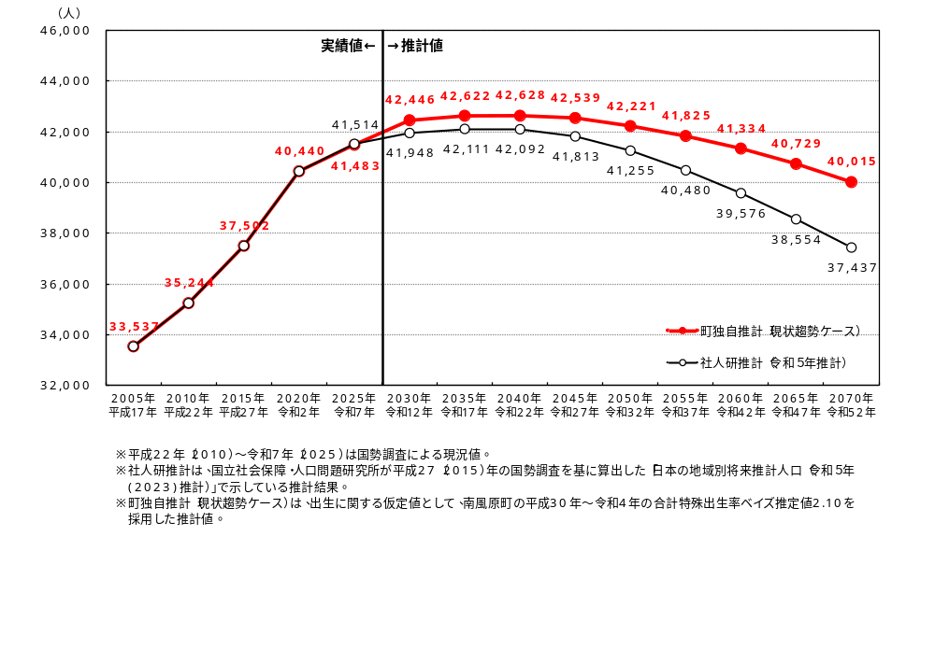

（２）世帯
令和１７年（２０３５）における世帯数は約１８，４４０世帯と推計され、１世帯当たりの人員は２．３１人／世帯になる見通しです。

世帯数と世帯人員
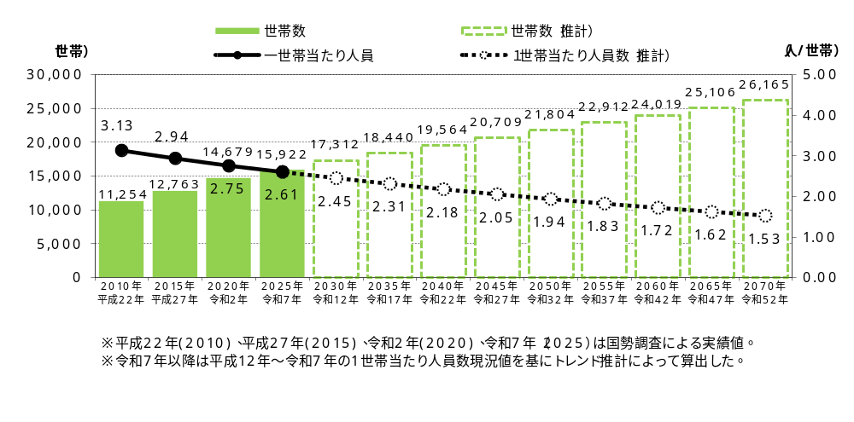

４節 幸福度指標
第六次総合計画の最終成果指標として、幸福度指標を用います。
令和７年（2025）１０月に行った町民アンケートによると、１０点満点の幸福度の平均値は７．４点でした。これを踏まえ、令和１８年（2036）すべての年代で幸福度を現状維持、かつ７．４点以上を目標指標として設定し、Well-being（ウェルビーイング：身体的・精神的・社会的に良い状態）の向上を目指します。

 | 令和７年（２０２５）  現状値 | 令和１８年（２０３６）  目標値
南風原町の幸福度指標（最終成果指標） | ７．４ | ７．４以上

アンケート調査結果による性別年代別の幸福度平均値
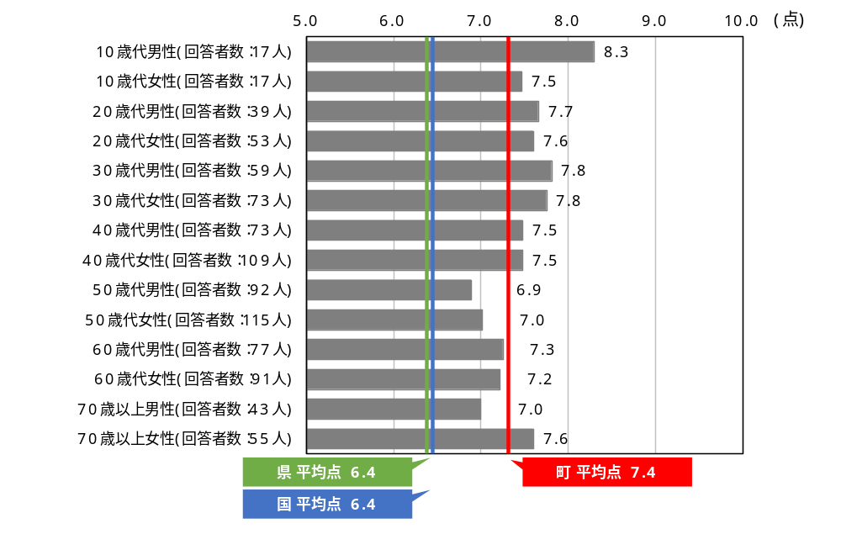

出典：デジタル庁ホームページ「デジタル田園都市国家構想実現に向けた地域幸福度
（Ｗｅｌｌ-Ｂｅｉｎｇ）指標の活用」、２０２５年度版（令和７年度版）Ｗｅｌｌ-Ｂｅｉｎｇ全国調査」

＜総合計画の体系＞
基本理念
将来
像
まちづくり目標

平和・自立・共生
ともにつくる黄金南風の平和郷
１
協働でつながり、
ひらかれたまち

２

学び合い、育み合い、
支え合い、自分らしく
暮らせるまち

３

活気と安心がひろがり
住み続けたいまち

◎
社会の変化に
対応できる行財政経営

土地利用構想
まちづくり目標を達成するための柱


１－１ みんなで考え、みんなで創るわくわくするまち
（１）協働のまちづくりとすべての町民が活躍できる環境づくり
（２）町民との情報共有・広聴機会の充実
（３）自治体ＤＸの推進
自治・協働
・DX

２－１ 家庭・学校・地域が連携し、生きる力と豊かな心を育むまち
（１）生きる力を育む家庭教育と学校教育の推進
（２）地域を愛する平和学習と伝統文化の継承
（３）学び・体験・交流の場や機会の充実


教育・
文化

２－２ ちむぐくるでみんなでつくる健康と福祉のまち
（１）健康づくりの推進
（２）福祉のまちづくりの推進
（３）こども・若者・子育て支援の充実
（４）障がい者・高齢者を支える体制の強化とサービスの充実

健康・
福祉


産業・
雇用
３－１ 工夫と連携で産業が躍動するまち
（１）南風原産品を創り伸ばす農業の振興
（２）賑わい・就労を創る商業、製造業、新規産業の振興
（３）南風原らしさを実感できる観光と工芸産業の振興


都市基盤・
安全・安心
３－２ みどりとまちが調和した安全・安心のまち
（１）安全・安心に暮らせるまちづくり
（２）快適で文化的に暮らせるまちづくり
（３）誰もが快適に移動しやすい交通体系のまちづくり


３－３ 環境と共生する美しく住みよいまち
（１）ごみの減量化と循環型社会の構築
（２）公害及び環境衛生等の対策
（３）環境保全の啓発と活動の推進
環境


４－１ 効率的で健全な行財政経営
（１）効率的な行政経営の推進
（２）健全な財政運営の推進
（３）職員の人材育成
行財政

土地利用の基本方針
土地利用の個別方針

２．まちづくり目標

まちづくり目標１ 協働でつながり、ひらかれたまち
（自治・協働・ＤＸ）
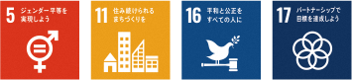

まちづくり目標

私たちは、「助け合い・支え合い」という協調精神と団結心を｢地域の力｣として先人たちから受け継いできました。また、近年、大規模災害からの復興を遂げる地域を目にし、改めて人と人のつながり、そして一人ひとりが自らの役割を認識して地域づくりに参加することの重要性を再認識しています。
「本町では、平成２６年（２０１４）１月に『南風原町まちづくり基本条例』を施行し、『情報の共有』『町民参画』『協働』を基本原則として掲げました。以来、私たちは『自分たちのまちのことは自分たちで考え、決め、行動する』という協働のまちづくりを実践してきました。
今後も協働のまちづくりを推進するため、多様性を尊重した環境づくりや学びの場の提供、そして平和への意識醸成を通じて町民一人ひとりの意欲を高め、誰もが主体的に参画できるまちづくりを推進します。
また、地域のつながりの希薄化や社会的孤立などの課題に対応するため、これまでの地域コミュニティを大切にしながら、多様な人々が参画しやすい新たな交流やつながりを推進します。私たちは、お互いに助け合い、支え合い、創意と工夫で地域の力を高め、「協働でつながり、ひらかれたまち」の実現を目指します。
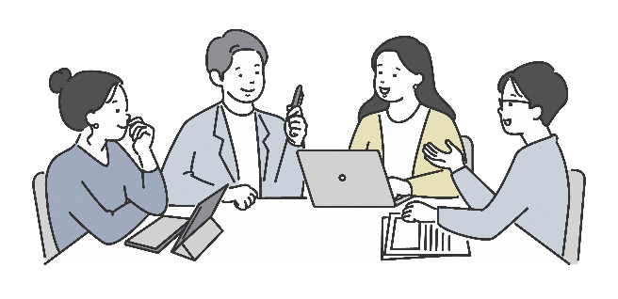


まちづくり目標２ 学び合い､育み合い､支え合い､自分らしく暮らせるまち
（教育・文化・健康・福祉）
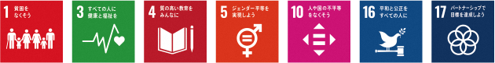

まちづくり目標

まちは、人々の日々の営みによって成り立っています。個人の暮らしの充実だけでなく、まちをより住みよい場としていくためには、本町に住み、学び、働くなど、本町に関わるすべての人が主体的に関与することが不可欠です。
町民一人ひとりが地域に目を向け、まちが抱える様々な課題を共有し、解決に向けて考え、決め、行動することで、はじめて住みよい地域、誰も社会から孤立することのない地域の実現につながります。
家庭教育、ふるさと教育、学校教育を通じて、自ら考え、決め、行動できる人づくりを進めるとともに、人と人がつながり合い、より大きな力を発揮できるよう、家庭・学校・地域が一体となって、つながりを育む環境づくりを推進します。
また、年齢、性別、国籍、出身地、障がいの有無、経済状況などにかかわらず、町民一人ひとりが「南風原町に住んで良かった」と幸せを実感できることを、まちづくりの基本とします。
専門性を必要とする保健・福祉・医療サービス等の基盤整備とネットワークの充実を図るとともに、誰も社会的に孤立することなく、互いに支え合いながら自分らしく住み続けることができる環境づくりを、町と町民、地域、企業、関係機関等が協働して推進します。
住民が自分の健康について理解を深め、予防や健康管理を積極的に行う社会を作り、すべての住民が健康で活力ある生活を送ることができるよう、地域全体で健康づくりを支援する仕組みを強化し、「学び合い、育み合い、支え合い、自分らしく暮らせるまち」を目指します。
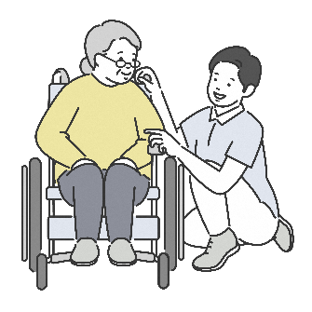
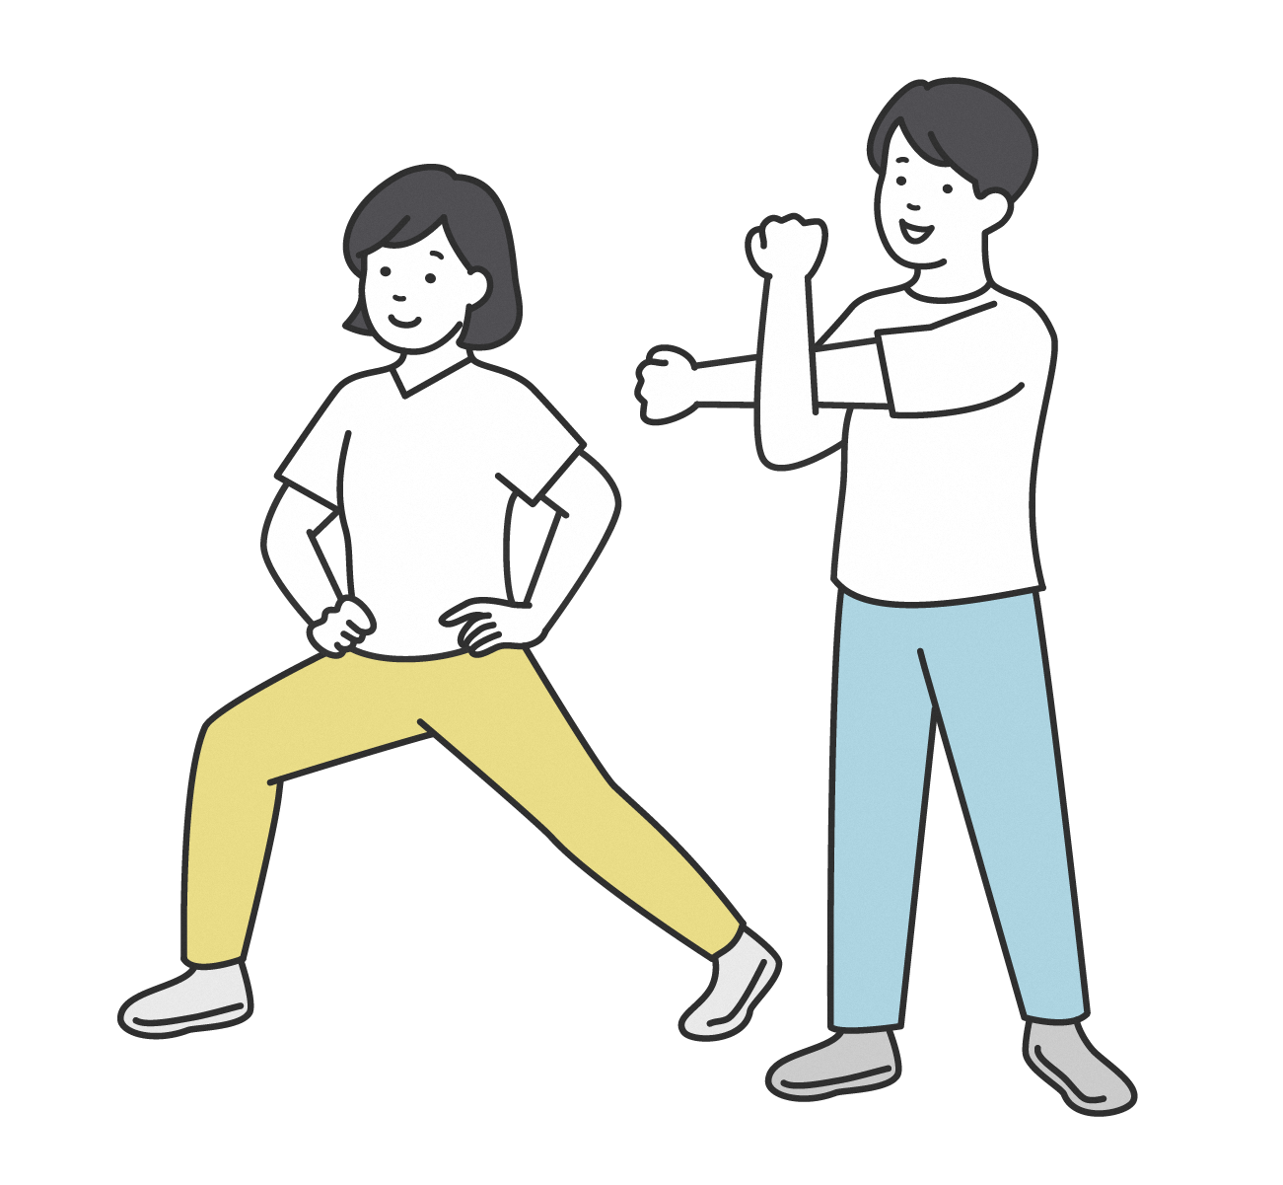
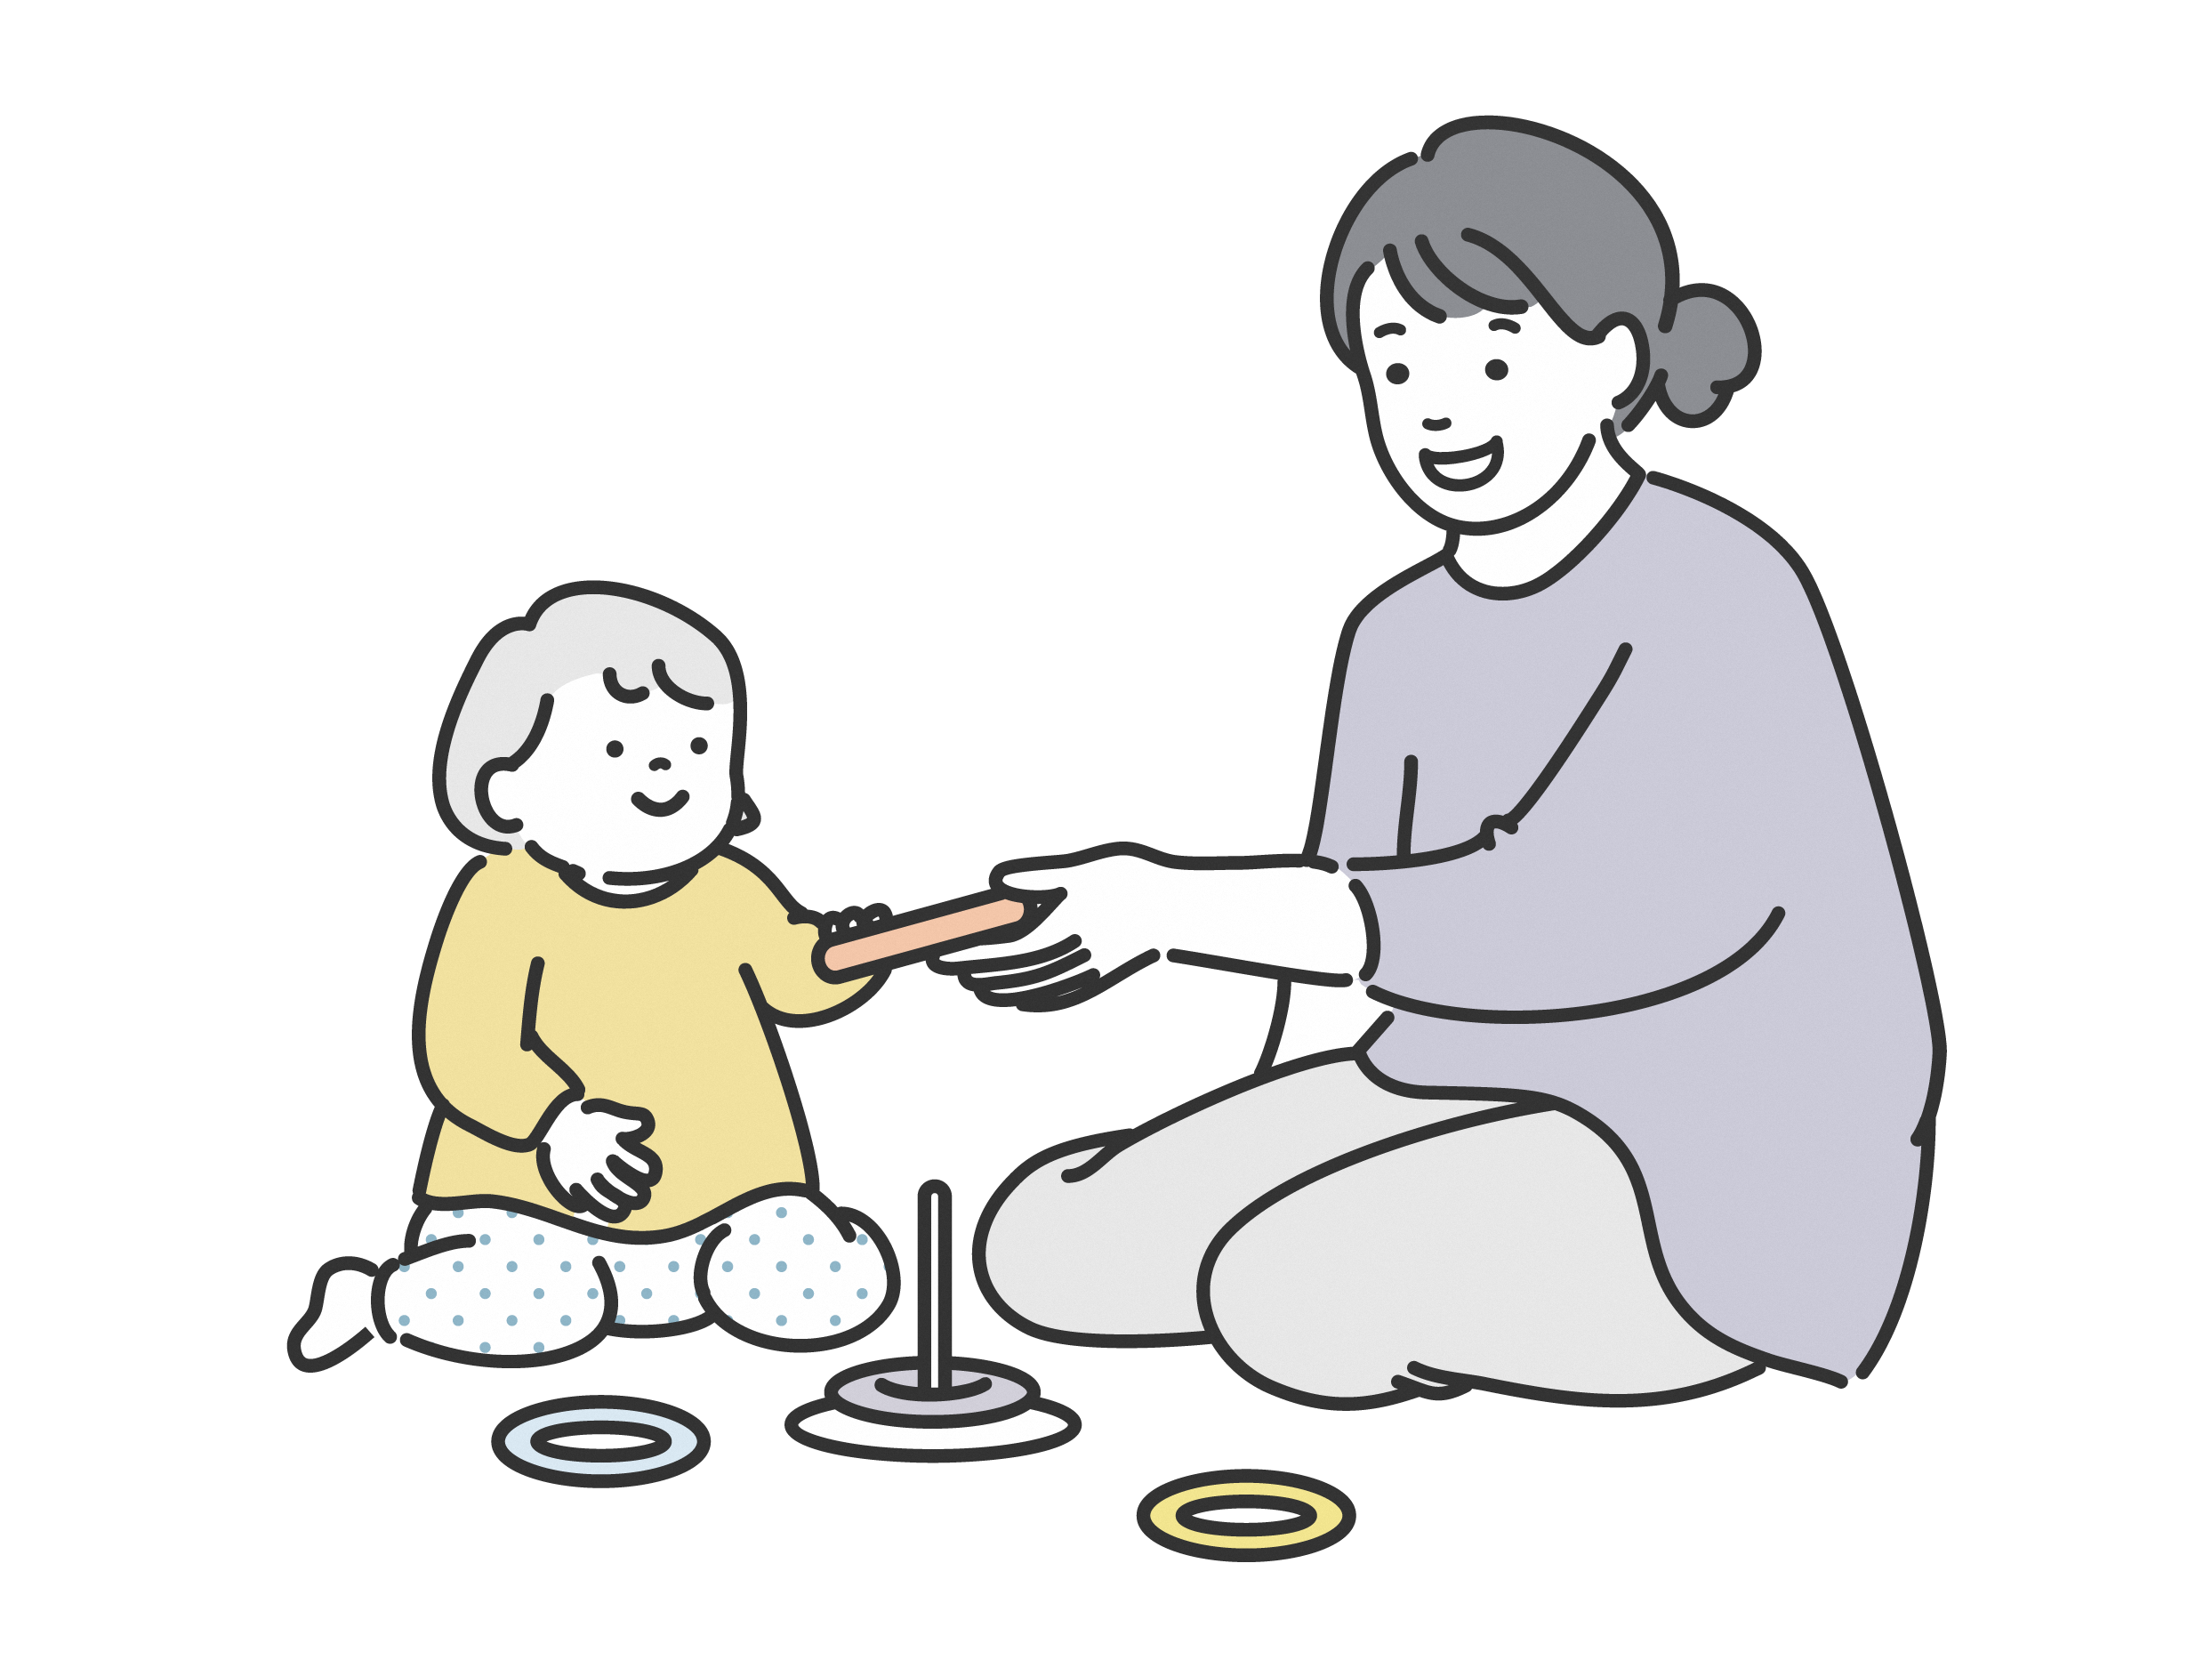
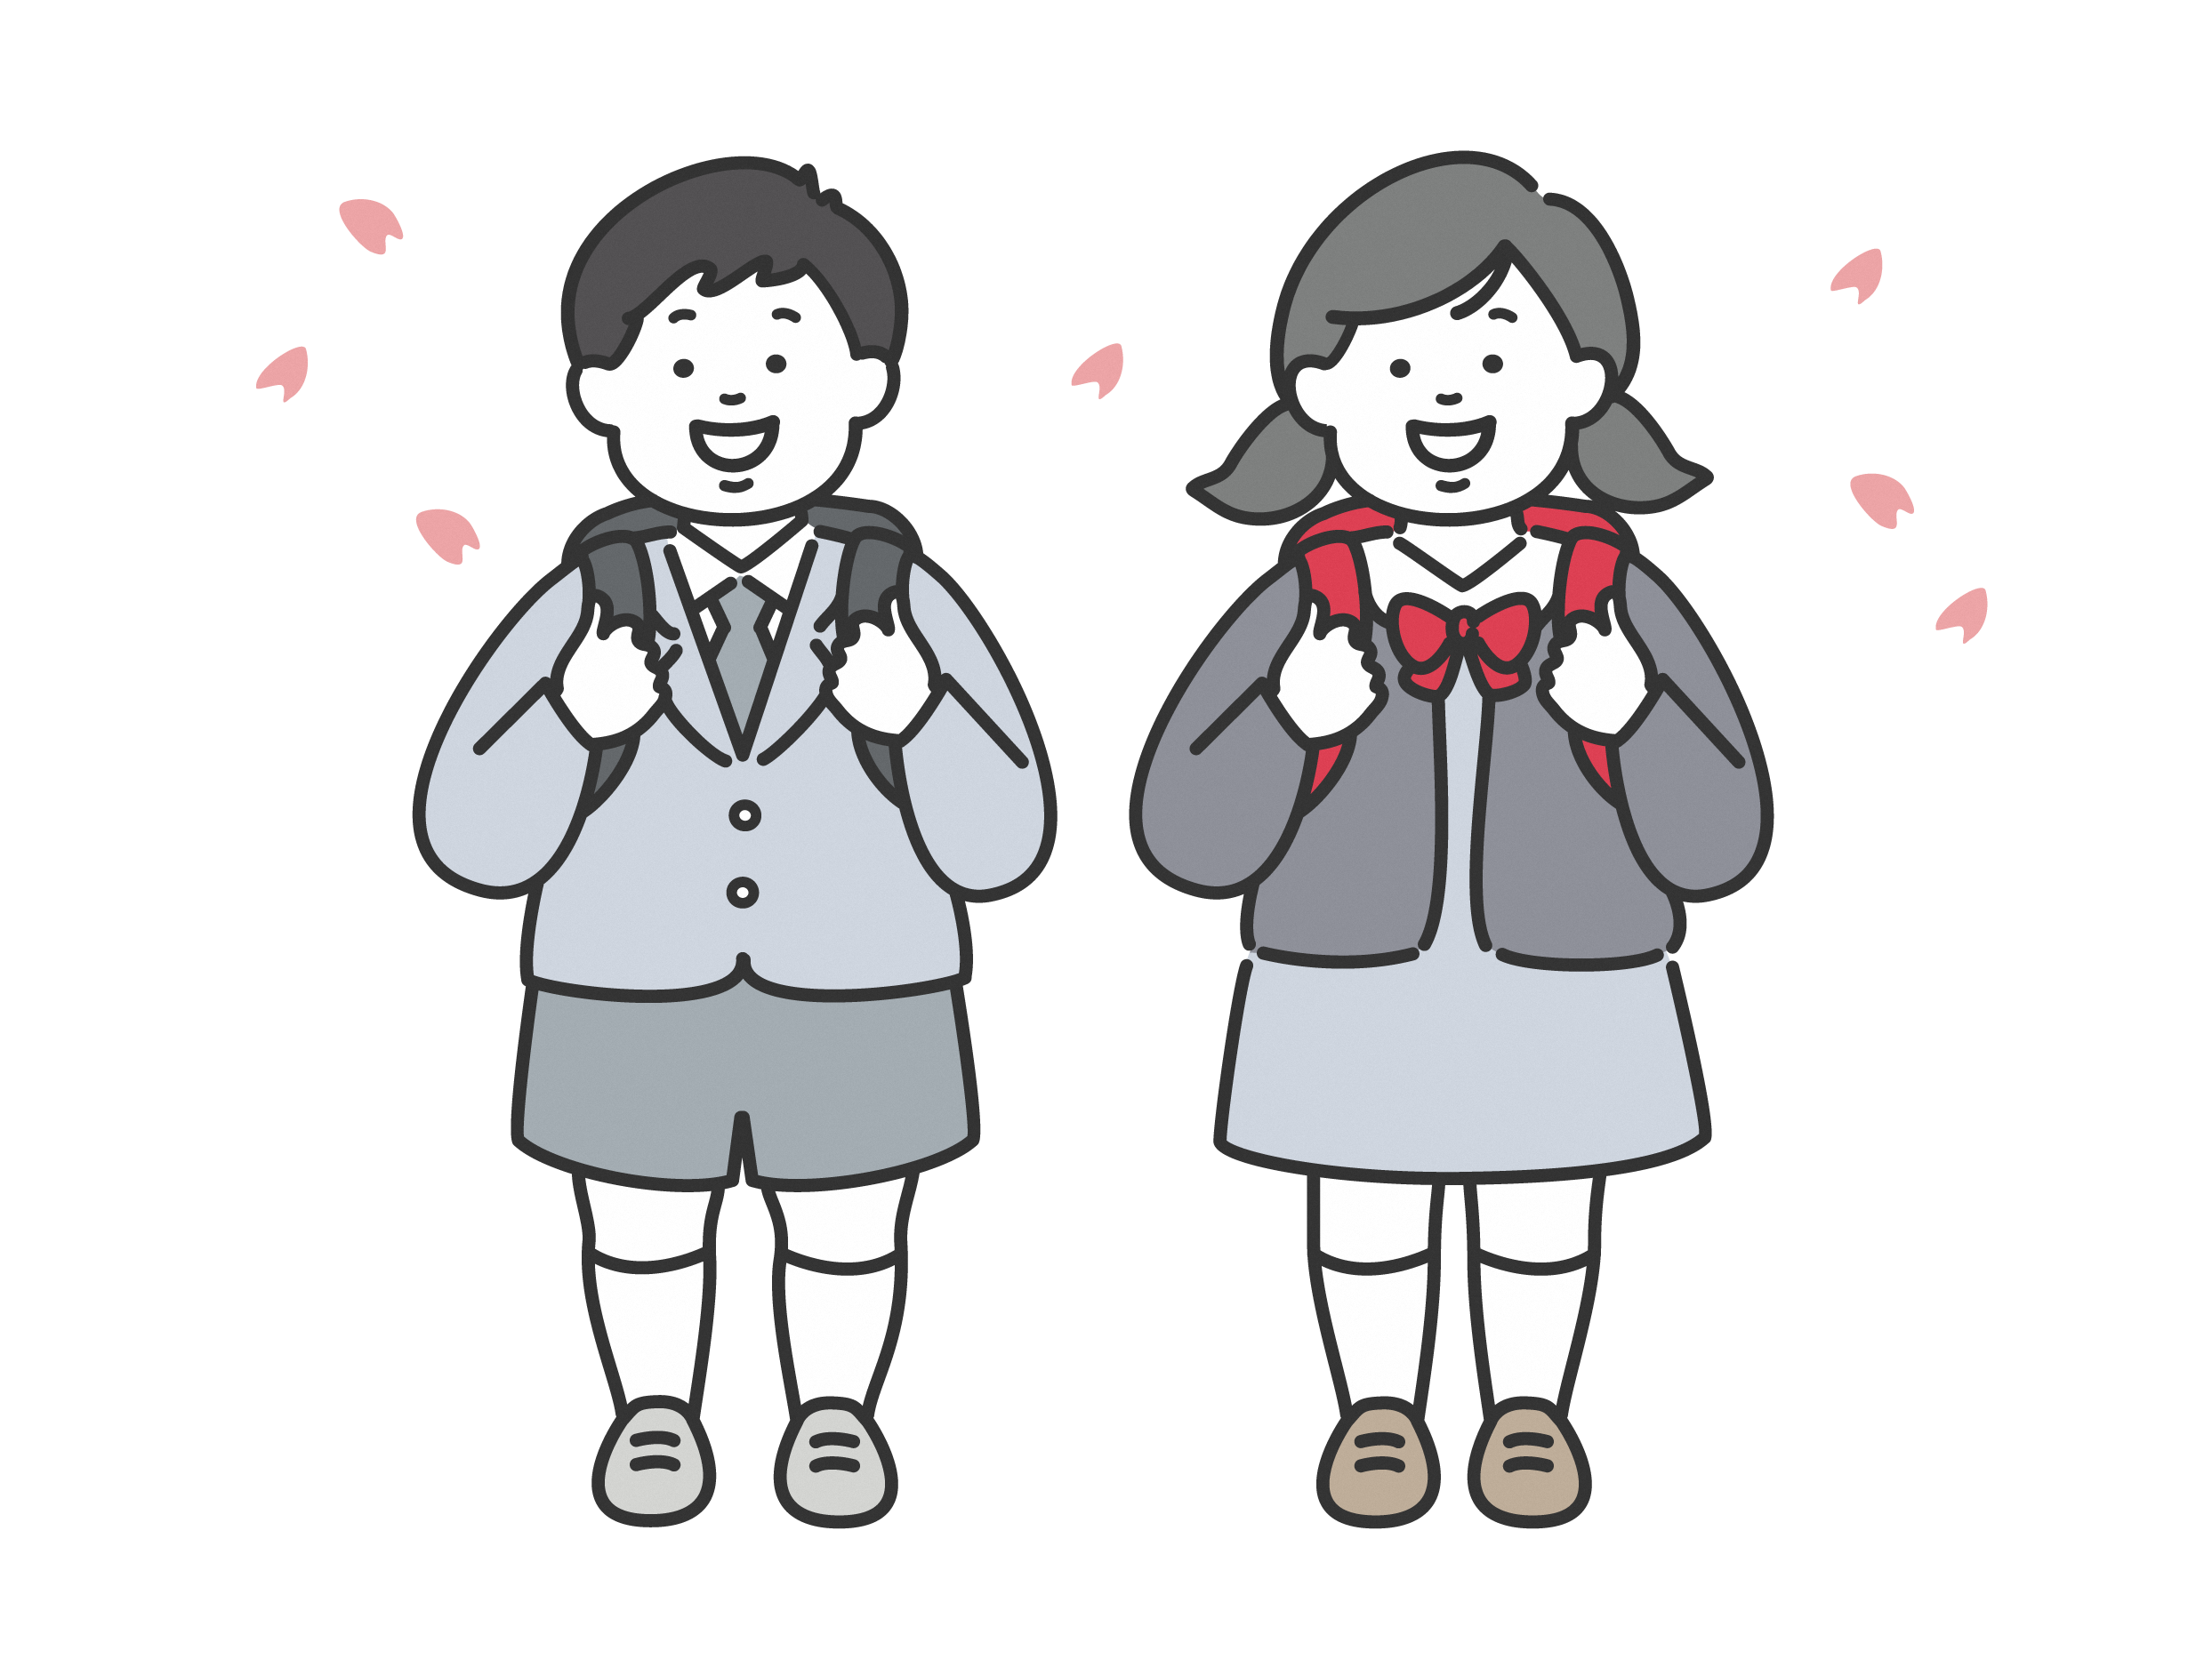

まちづくり目標３ 活気と安心がひろがり住み続けたいまち
（産業・雇用・都市基盤・安全・安心・環境）

まちづくり目標

本町の産業は、農業・商工業・伝統工芸等を基盤に発展し、近年は医療・福祉施設、大型商業施設の集積、観光協会の設立などにより活性化が進んできました。一方で、ライフスタイルや価値観の多様化、技術革新の進展を背景に、大量生産・大量消費からの転換、ワークライフバランスを重視した新たな働き方への対応が求められています。地域に根差した産業は、地域に支えられ、創意工夫と連携によって活力を維持し、信頼と魅力ある産業へとつながります。私たちは、個々の産業が自主的に力を発揮し、産官学金等の連携※により、多様な働く場をつくる「工夫と連携で産業が躍動するまち」を目指します。
近年、全国的に地震や水害による大規模な自然災害が頻発しており、本町においても「安全・安心」は、まちづくりの重要なキーワードとなっています。防犯・防災対策の充実を図るとともに、住民一人ひとりが災害発生時に適切な行動がとれるように、個々の防災意識を高める取組が必要です。
本町に残る三大森（新川森、黄金森、高津嘉山）等の緑や河川などの自然環境は、私たちの生活に癒しや快適さをもたらす貴重な財産であり、環境を守り・改善し、将来にわたって引き継いでいくことは私たちの責務です。地球温暖化や生物多様性の減少などの地球規模の環境問題を踏まえ、環境に関する意識の普及・啓発活動をはじめとした取組を推進し、できることから取り組むことで「活気と安心が広がり住み続けたいまち」、「環境と共生する美しく住みよいまち」を目指します。






３．土地利用構想

１節 土地利用の基本方針
町民の生活や生産活動を支える基盤である土地利用については、将来の人口動向を見据え、住宅地の整備や新たな産業拠点の形成を図りながら、今後１０年間の町の姿を描く計画とします。
都市と農地が調和した土地利用を進め、生活の利便性と地域の特性が両立したまちづくりの実現を図ります。

２節 土地利用の個別方針

（１）住居系土地利用
快適な住環境の形成を図るために、安全な生活道路の確保及び交通インフラの整備を推進し、利便性及びアクセス性の向上を図ります。また、身近に利用できる生活利便施設の立地を促進し、快適な生活圏の形成を図ります。さらに、地域の歴史的価値を保護し、文化財や歴史的な集落環境を活かした環境整備を進めることで、地域独自の価値を高め魅力的な地域づくりを推進します。
新たに住宅地を整備する際には、緑豊かで潤いのある住宅地の整備に努め、地域ごとの特性に応じた公共施設の整備を推進し、特に幹線道路沿いでは都市的土地利用の需要と環境保全のバランスを図ることを重視し適切に対応します。

（２）産業系土地利用
主要幹線道路沿いでは、商業を中心とし、観光や交流を含む多様な機能･施設を誘導することで魅力的で賑やかな商業地の形成を図ります。また、恵まれた交通ネットワーク環境を活かした産業振興を進め、インターチェンジ周辺では基盤整備を含む新たな産業地や商業地としての土地利用を推進します。
医療関係の集積が進んだエリアについては、環境・健康・医療・福祉が一体となった地域づくりを推進します。

（３）公共系土地利用
地域住民の身近な憩いの場となる公園や、歴史・文化・スポーツなどに関する施設を有する大規模な公園は、緑地の保全にも貢献しています。災害時には、避難場所や防災活動の拠点としても重要な役割を担っています。
今後も、地域の交流やスポーツの増進、歴史・文化の継承、緑地の保全、防災機能の強化に向けた対策を推進します。また、持続可能な公園活用として、質の高い公園空間の創出や賑わい、利便性の向上を図ります。

（４）自然系土地利用
新川森、黄金森、高津嘉山の緑地は景観資源として重要であり、多様な生物の生息域としても機能しています。これらの緑地は他の緑地や公園、河川と連携し、生態系のネットワークを形成することを目指し、保全を図ります。また、地すべりのリスクのある斜面緑地においては、危険防止に関する対策を推進します。
自然環境の保全と安全対策を両立させ、持続可能な環境づくりを推進し、自然環境との調和や自然景観の維持に留意しながら都市の形成を図ります。
内陸部に位置する本町において、河川は地域の自然環境及び住民生活に重要な役割を担っていることから、河川の適切な維持管理や浚渫※事業など、浸水・冠水対策を推進します。

（５）農業系土地利用
農業生産の向上を図るため、農業振興地域農用地の保全と、土地改良区を中心とした農地の有効活用に努めます。また、自然環境の保全や営農支援を図りつつ、農地が持つ多面的な機能を活かした利活用を推進します。
都市化が進む中で農地と都市のバランスを保つため、農地転用の適正化を推進するとともに、農業と都市機能が調和した地域づくりを推進します。

（６）歴史・文化系土地利用
伝統的工芸品である琉球絣や南風原花織の振興を図るとともに、産地や沖縄陸軍病院南風原壕をはじめとする史跡等の文化財の保全・活用を推進し、地域の歴史的資源や特性を活かした学習の場や文化的拠点の形成を図ります。
また、観光資源としても活用し、集客力を活かした観光振興を図るとともに、地域の歴史・文化や伝統技術の継承と町の魅力発信につなげます。

３節 都市の拠点形成
新たな土地利用の展開を検討する地区をゾーンとして設定し、地域の特性を活かしながら効率的な土地利用を図るとともに、魅力的で持続可能な都市空間の創出を目指します。拠点形成にあたっては住民、企業、町が協力して、長期的に発展し続けられる都市づくりを推進します。

○賑わい交流ゾーン
行政や学校及び企業等の都市機能の集積を推進し、本町の中心機能としての賑わいと交流のある都市拠点形成を図ります。

○歴史・文化ゾーン
良好な集落環境の保全に努め、琉球絣や南風原花織などの伝統的工芸品の振興とともに、文化財等を保全・活用した拠点形成を図ります。
また、文化財や歴史資源の保全・活用を進め、観光・学習機能と連携した回遊性のある拠点づくりにより、地域の魅力向上と、交流人口の創出を図ります。

○広域商業ゾーン
交通の利便性を活かした広域的な商業機能の集積を促し、多様な人々が集う賑わいと活力のある商業・交流拠点の形成を図ります。

○新規産業集積ゾーン
産業振興の新たな拠点として活用できるよう、地区の実態を踏まえた可能性調査を実施し、実現化に向けた検討を行い、雇用創出や地域経済の活性化に資する新規産業集積の拠点形成を図ります。

○医療福祉・業務・環境学習ゾーン
広域的な医療拠点としての機能を担う、医療関連施設が集積した拠点形成を図ります。
また、自然環境に恵まれた一帯や環境学習や健康増進が行える「環境の杜ふれあい」周辺は、既存集落との調和を保ち、地域コミュニティの維持、活性化を前提としながら、環境・健康・医療・福祉が一体となった拠点形成を図ります。

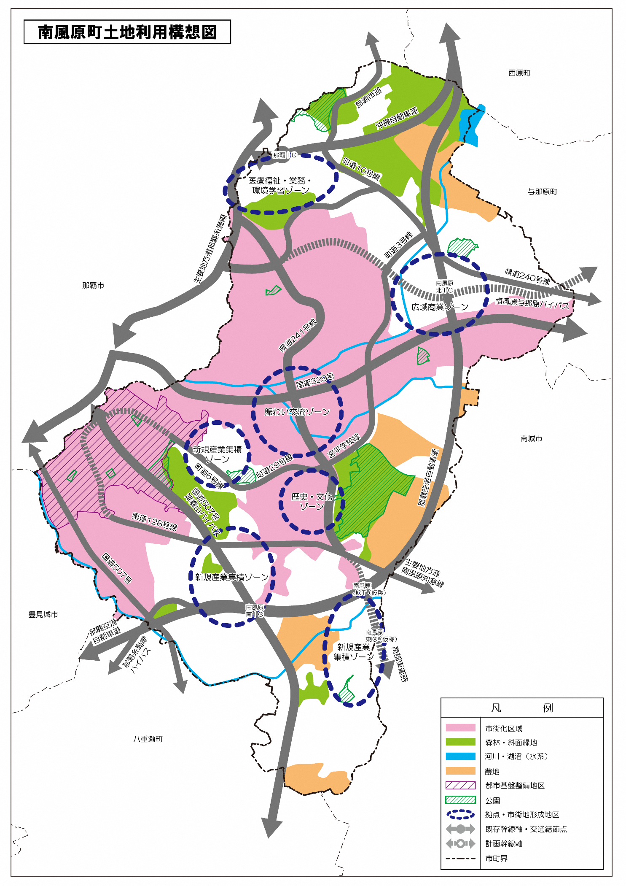

４．総合計画の推進方法

（１）協働による計画の推進
本町では、「南風原町まちづくり基本条例」第１３条の総合計画に関する事項では、「町は、総合的かつ計画的に町政を運営するため、最上位計画として総合計画を策定するもの」とし、「計画の策定及び見直しにあたっては、町民参画のもと行うもの」としています。
これらのことを踏まえ、計画の実行に当たっても、町民と町がそれぞれの役割のもと、参画・連携・協働して効果的な計画の推進が行えるよう、様々な機会や場を積極的に設け、展開して行きます。

（２）ＰＤＣＡサイクルによる計画の推進
第六次南風原町総合計画（前期基本計画）の進行状況を評価・検証するため、ＰＤＣＡサイクルに基づき進行管理を行い、限られた資源（人材や資金等）を最大限に発揮できるよう推進します。
また、町民の声を適切に把握し、その意見を計画の進行管理や見直しに反映させるとともに、社会情勢や住民ニーズの変化にも適切に対応しながら柔軟な運用に努め、町民との協働のもと、計画の着実な推進を図ります。

計画推進のＰＤＣＡサイクル









Plan:計画
町民
・地域課題の提示
町
・施策・方針の策定
Ｄｏ:実行
町
・施策・事業の推進
町民
・地域活動等への
参画
Ｃｈｅｃｋ:評価
町
・施策・事業の
評価・検証
町民
・取組への評価
Ａｃｔｉｏｎ:改善
町民
・地域活動等への関心
・主体的なまちづくり
への参加
町
・町民意見を踏まえた改善・見直し
ともに
つくる
町民の参画・意見が、計画の改善とまちづくりに活かされます

Ⅱ 基本計画編

施策ページの見方

１ みんなで考え、みんなで創るわくわくするまち（自治・協働・ＤＸ）

２ 家庭・学校・地域が連携し、生きる力と豊かな心を育むまち（教育・文化）

３ ちむぐくるでみんなでつくる健康と福祉のまち（健康・福祉）

４ 工夫と連携で産業が躍動するまち（産業・雇用）

５ みどりとまちが調和した安全・安心のまち（都市基盤・安全・安心）

６ 環境と共生する美しく住みよいまち（環境）

７ 効率的で健全な行財政経営（行財政）

施策ページの見方
●重点施策：まちづくり目標を達成するための柱ごとの「重点施策」を表示しています。

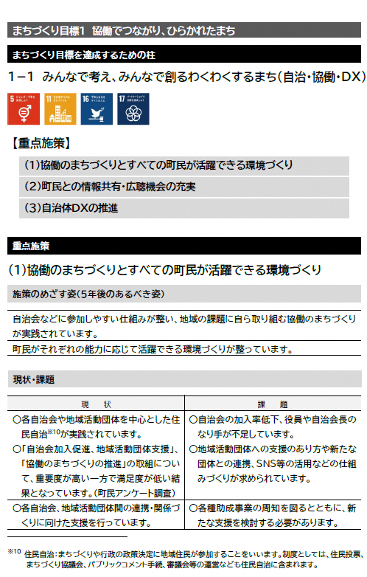

●ＳＤＧｓアイコン：施策に対応するＳＤＧｓに該当するアイコンを表示しています。

●施策のめざす姿：５年後の町民の生活やまちの状態(あるべき姿)を掲げています。

●現状・課題：めざす姿及び施策に関する社会動向やこれまでの施策の取組結果を踏まえた現状と課題を記述しています。

●注釈：専門用語など難しい用語について、用語の定義や内容についての説明書きを記述しています。

●施策の展開：めざす姿の実現に向け、前期基本計画期間【令和９年度～令和１３年度(２０２７～２０３１)】の５年間の取組の方向性を示しています。

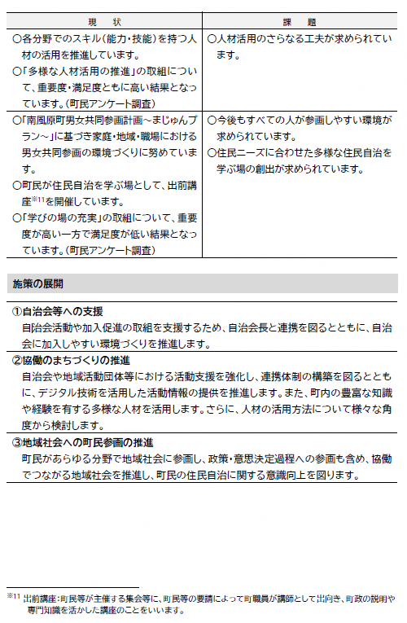

●５年後の目標値：施策の展開や事業を実施した結果、どの程度達成できたかを定量的に確認するための指標名、現状値、目標値を示しています。

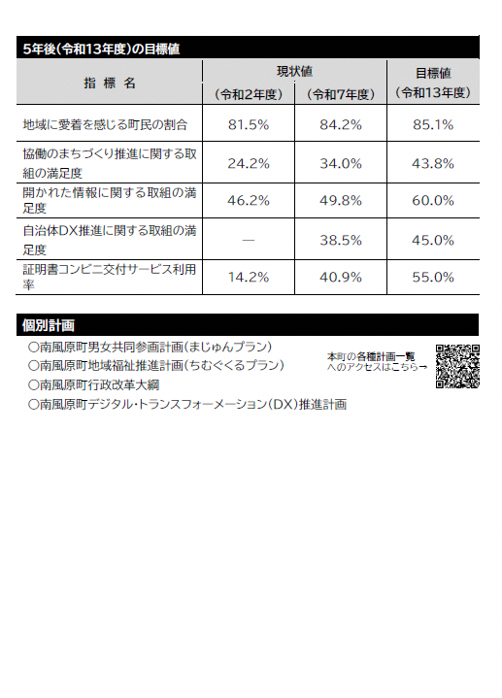

●個別計画：総合計画（基本構想・基本計画）は、町の最上位計画で、最も基本となる計画です。基本計画の施策をさらに具体的かつ分野別に策定した個別計画があります。基本計画の施策と関連する個別計画を記述しています。

まちづくり目標１ 協働でつながり、ひらかれたまち

まちづくり目標を達成するための柱

１－１ みんなで考え、みんなで創るわくわくするまち（自治・協働・ＤＸ）
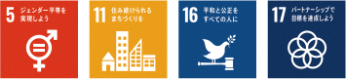

【重点施策】

（２）町民との情報共有・広聴機会の充実
（１）協働のまちづくりとすべての町民が活躍できる環境づくり
（３）自治体ＤＸの推進

重点施策

（１）協働のまちづくりとすべての町民が活躍できる環境づくり

施策のめざす姿（５年後のあるべき姿）

自治会などに参加しやすい仕組みが整い、地域の課題に自ら取り組む協働のまちづくりが実践されています。
町民がそれぞれの能力に応じて活躍できる環境づくりが整っています。

現状・課題

現状 | 課題
○各自治会や地域活動団体を中心とした住民自治※が実践されています。  ○「自治会加入促進、地域活動団体支援」、「協働のまちづくりの推進」の取組について、重要度が高い一方で満足度が低い結果となっています。（町民アンケート調査） | ○自治会の加入率低下、役員や自治会長のなり手が不足しています。  ○地域活動団体への支援のあり方や新たな団体との連携、ＳＮＳ等の活用などの仕組みづくりが求められています。
○各自治会、地域活動団体間の連携・関係づくりに向けた支援を行っています。  ○各分野でのスキル（能力・技能）を持つ人材の活用を推進しています。  ○「多様な人材活用の推進」の取組について、重要度・満足度ともに高い結果となっています。（町民アンケート調査） | ○各種助成事業の周知を図るとともに、新たな支援を検討する必要があります。  ○人材活用のさらなる工夫が求められています。
○「南風原町男女共同参画計画～まじゅんプラン～」に基づき家庭・地域・職場における男女共同参画の環境づくりに努めています。  ○町民が住民自治を学ぶ場として、出前講座※を開催しています。  ○「学びの場の充実」の取組について、重要度が高い一方で満足度が低い結果となっています。（町民アンケート調査） | ○今後もすべての人が参画しやすい環境が求められています。  ○住民ニーズに合わせた多様な住民自治を学ぶ場の創出が求められています。

施策の展開

①自治会等への支援
自治会活動や加入促進の取組を支援するため、自治会長と連携を図るとともに、自治会に加入しやすい環境づくりを推進します。
②協働のまちづくりの推進
自治会や地域活動団体等における活動支援を強化し、連携体制の構築を図るとともに、デジタル技術を活用した活動情報の提供を推進します。また、町内の豊富な知識や経験を有する多様な人材を活用します。さらに、人材の活用方法について様々な角度から検討します。
③地域社会への町民参画の推進
町民があらゆる分野で地域社会に参画し、政策・意思決定過程への参画も含め、協働でつながる地域社会を推進し、町民の住民自治に関する意識向上を図ります。

重点施策

（２）町民との情報共有・広聴機会の充実

施策のめざす姿（５年後のあるべき姿）

町民が多様な情報手段を活用し、町の情報をリアルタイムで受け取ることができ、分かりやすく情報にアクセスできる仕組みが整っています。
町民の意見が町の取組に反映される環境が整っています。

現状・課題

現状 | 課題
○広報はえばる、議会だより等の各種広報媒体を活用し、情報提供の充実を図っています。 | ○多様な情報手段を活用した情報提供方法の見直しや、地域特性に応じた情報発信方法の検討が必要です。
○各種公聴会の開催、まちメール、町政提案箱等を活用し、幅広い町民ニーズの把握に努めています。 | ○多様化する町民ニーズの把握など、情報提供・共有のあり方について、さらなる施策の充実が求められています。

施策の展開

①情報提供の充実
町民の誰もが町の情報を入手できるよう、各種広報媒体やＳＮＳなど多様なメディアを活用した情報発信を行うとともに、情報の入手に不安や困難を抱える人にも配慮したサポート体制を整え、情報にアクセスしやすい環境づくりを推進します。
②広聴機会の充実
各種公聴会や意見聴取の機会の充実を図り、町民ニーズを的確に把握する環境を整えます。

重点施策

（３）自治体ＤＸの推進

施策のめざす姿（５年後のあるべき姿）

町民が場所や時間にとらわれず、自治体ＤＸ※を利活用した行政サービスを受けられる環境が整っています。

現状・課題

現状 | 課題
○デジタルに不慣れな方などを対象に「スマホ教室」を開催し、安心してデジタルを利活用できるよう支援に取り組んでいます。  ○「自治体ＤＸの推進に関する取組」については、満足度・重要度ともに低い結果となっています。（町民アンケート調査） | ○デジタルを正しく理解し、安心して利活用できるよう、デジタルを学ぶ機会の充実が求められています。  ○デジタルを活用した行政サービスの利便性を誰もが享受できる環境を整えるため、自治体ＤＸ推進に関する理解促進と機運醸成が課題となっています。
○マイナンバーカードの普及及び利活用の推進、行政手続きや公共施設予約のオンライン化、町が保有する情報のオープンデータ化に取り組んでいます。 | ○マイナンバーカードの理解促進に加え、利用機会の拡充が求められています。  ○行政手続きのオンライン化の拡充、ＡＩやデータを活用した行政サービスの向上が求められています。

施策の展開

①誰一人取り残さない人に優しい自治体ＤＸの推進
年齢、性別、障がいの有無等にかかわらず、誰もが日常的にデジタル化の利便性や恩恵を享受できる自治体ＤＸを推進します。
②デジタル技術を活用した行政サービスの向上
行政手続きのオンライン化など町民との接点となる窓口業務にデジタル技術を活用し、多様化する町民ニーズに対応し便利で快適な町民サービスを推進します。

５年後（令和13年度）の目標値
指 標 名 | 現状値 |  | 目標値  （令和13年度）
指 標 名 | （令和２年度） | （令和７年度） | 目標値  （令和13年度）
地域に愛着を感じる町民の割合 | 81.5％ | 84.2% | 85.1％
協働のまちづくり推進に関する取組の満足度 | 24.2％ | 34.0％ | 43.8%
開かれた情報に関する取組の満足度 | 46.2% | 49.8% | 60.0%
自治体DX推進に関する取組の満足度 | ― | 38.5％ | 45.0%
証明書コンビニ交付サービス利用率 | １４.２％ | 40.9％ | ５５.０％

個別計画

○南風原町男女共同参画計画（まじゅんプラン）
本町の各種計画一覧
へのアクセスはこちら→
○南風原町地域福祉推進計画（ちむぐくるプラン）
○南風原町行政改革大綱
○南風原町デジタル・トランスフォーメーション（DX）推進計画

まちづくり目標２ 学び合い、育み合い、支え合い、自分らしく暮らせるまち

２－１ 家庭・学校・地域が連携し、生きる力と豊かな心を育むまち
（教育・文化）
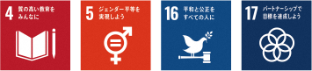

【重点施策】

（１）生きる力を育む家庭教育と学校教育の推進
（２）地域を愛する平和学習と伝統文化の継承
（３）学び・体験・交流の場や機会の充実

重点施策

（１）生きる力を育む家庭教育と学校教育の推進

施策のめざす姿（５年後のあるべき姿）

家庭教育※の重要性が町民に浸透し、こどもの生きる力が育まれています。
家庭・学校・地域が連携し、こどもが安心して学び、「生きる力」「豊かな心」「健やかな体」を育む学校教育が展開されています。

現状・課題

現状 | 課題
○家庭環境はこどもの成長に大きな影響を与えることから、学習機会の提供や親子のふれあい活動などを通じて家庭教育の重要性の周知を図っています。 | ○子育てに対する考え方や家庭が多様化する中、様々な課題を抱える家庭が孤立することのないよう、地域・学校、関係機関が連携し、家庭教育を支える体制の充実が求められています。また、家庭・学校・地域が一体となって、こどもの「生きる力」を育む取組を推進する必要があります。
○幼児教育（保育園、幼稚園、こども園）と小学校教育との円滑な接続を図るため、幼保こ小連携※に取り組むとともに、こどもの発達段階に応じ幼・小・中で統一した「町そろえる実践※」を実施しています。  ○「確かな学力」の向上に向け、学習支援員やＡＬＴ等の配置、教育ＤＸの推進、授業改善等に取り組み、基礎的・基本的な学力の定着を図るとともに、リーディングスキルの向上に努めています。  ○教職員がこどもと向き合う時間を確保し、その専門性を十分に発揮できるよう、勤務時間の適正な管理、校務の効率化、支援員等の配置など、学校における働き方改革に取り組んでいます。 | ○幼児教育と小学校教育との円滑な接続及び教育の一貫性をさらに高めるため、関係機関との連携及び情報共有を一層推進するとともに、接続を意識したカリキュラムの充実を図る必要があります。  ○教職員が担う業務が多様化・複雑化する中、教職員の心身の健康を確保し、質の高い教育を持続的に提供するため、業務の適正化や校務ＤＸ、専門スタッフ等との連携を一体的に進める必要があります。
○福祉教育の推進については、教育委員会と町社会福祉協議会が連携し「南風原町福祉教育推進事業」を実施しており、こどもの「思いやりの心」「社会連帯の精神」を育む取組を推進しています。 | ○福祉教育のさらなる充実に向けて町社会福祉協議会等の関係機関と連携強化を図る必要があります。
○不登校または不登校傾向にある児童生徒や、こどもへの対応に悩みを抱える保護者への支援を充実させるため、各種相談員を配置し、教育相談体制の充実を図っています。  ○放課後こども教室やクラブ活動の実施、安全マップづくりなどを通じて、こどもの健全な育成や危機管理能力の向上に努めています。 | ○児童生徒が相談しやすく、安心して学ぶことができる環境づくりに取り組む必要があります。  ○こどもの「生きる力」「豊かな心」「健やかな体」を育む教育の一層の充実を図るため、より良い教育環境の整備が求められています。
○各小中学校に学校運営協議会を設置し、学校・家庭・地域が連携した「地域とともにある学校」を目指し取り組んでいます。 | ○学校・家庭・地域が一体となって連携し教育に取り組む体制のさらなる強化が必要です。

施策の展開

①家庭教育の推進
こどもの基本的な生活習慣や基本的倫理観、自立心を身につけるうえで重要な役割を担う家庭教育について、ＰＴＡ活動や地域活動、学校等を通じて大切さや役割等に関する情報提供を推進するとともに、保護者が安心して子育てできる相談支援体制の充実を図ります。
②学校教育の質の向上
学習状況の分析に基づく「個別最適な学びと協働的な学び」の充実や、読み解く力の育成を重視した授業改善等により、「確かな学力」の定着を図ります。また、学校設備の更新やＩＣＴ機器の更新・活用を計画的に実施し、安全で快適な教育環境を整えるとともに、特別支援教育の推進や不登校支援の充実を通じ、誰一人取り残されない教育を推進します。さらに、教職員がこどもと向き合う時間を確保し、その専門性を十分に発揮できるよう、業務の適正化や校務ＤＸを推進し、質の高い教育を持続的に提供できる環境を整備します。
③福祉教育の推進
学校と教育委員会、町社会福祉協議会等との連携を強化し、福祉教育に関する情報共有や研修体制の充実を通して、学校等への支援体制の強化に努めます。
④心身の健やかな成長を育む教育環境の充実
地域の特性を生かした食育や運動・スポーツ等を通じた心身の健康づくりを推進します。また、安全・安心な学校生活を支える取組、情報社会に応じた教育、児童生徒の相談体制の充実等を総合的に推進し、こどもが安心して学び、健やかに育つことができる環境づくりを推進します。
⑤地域とともに支える教育体制の充実
コミュニティ･スクールと地域学校協働活動※（学校応援隊はえばる）を一体的に推進し、地域人材の活用や学校運営への参画を促進します。地域とともにある学校づくりを進め、学校・家庭・地域が連携・協働し、町民全体で教育を支える体制の充実を図ります。

重点施策

（２）地域を愛する平和学習と伝統文化の継承

施策のめざす姿（５年後のあるべき姿）

町民の平和意識と地域の歴史への理解が深まっています。
地域の文化・伝統・芸能等が保全・継承・活用されています。

現状・課題

現状 | 課題
○子ども平和学習交流事業や文化活動を通じて、平和に関する学びの機会を提供しています。  ○文化センター所蔵資料のオンライン閲覧など、データベースを活用したシステムが整備されています。 | ○より効果的な学びの手法について検討する必要があります。
○町内の小中学校や高校などでの出前講座、文化センターでのイベントを通じて、地域の歴史や文化と親しむ機会をつくっています。  ○伝統芸能については、貴重な地域資源として後継者の育成等に取り組んでいます。  ○「文化財や伝統工芸の保全、継承、活用」の取組について、重要度・満足度ともに高い結果となっています。（町民アンケート調査） | ○地域資源の発掘と保存、活用（公開）等を適切に進めていくことが求められています。  ○伝統芸能を未来に継承するために、後継者の育成が今後も求められています。

施策の展開

①平和学習の推進
南風原文化センターや沖縄陸軍病院南風原壕群を学習拠点として活用し、歴史資料のデータベース化やオンラインでの展示を推進します。また、地域案内人の育成・活動支援、戦争体験者の証言や資料の保存などを通じた町の平和文化・歴史学習の充実を図ります。
②文化財や伝統工芸の保全、継承、活用
文化財の調査・管理・活用、南風原文化センターの利用促進、地域の歴史・文化に関する活動を通じて、町民が気軽に文化に触れる機会を創出します。各自治会や関係機関との連携を強化し、地域の文化・伝統の継承と魅力の向上を図ります。
重点施策

（３）学び・体験・交流の場や機会の充実

施策のめざす姿（５年後のあるべき姿）

町民の国際理解が深まり、国際的な視野を持ったグローバル人材が育っています。
こどもから大人まで学び・体験・交流できる機会が充実しています。
スポーツ・レクリエーションを通じた健康づくりと交流が深まっています。

現状・課題

現状 | 課題
○国際交流事業でのホームステイ等による人材育成、海外からの研修生受け入れ等を実施し、国際社会に対応できる人材の育成に寄与しています。 | ○身近な外国人をはじめ、多様な異文化を持つ人たちとの交流を通じ、様々な考え方を学び国際的な視野を広げるような取組が求められています。
○南風原文化センター、公民館学級講座、各種社会教育団体の活動等を通じて、学びの場の充実を図っています。 | ○町民のニーズに合った講座の実施など、さらなる学びの機会の創出が求められています。
○小中学校において、伝統的な学びや体験講話の継承を通じて世代間交流が行われています。 | ○こどもと大人が関わることができる体験やイベント、高齢者等の持つ知識や技術、経験を次世代に受け継ぐ取組が課題となっています。
○町立図書館では、電子図書館の展開や絵本の読み聞かせ、時節に応じた企画展示を行っており、多くの町民が利用しています。  ○電子図書館利用率は増加傾向にあり、学校を中心によく利用されています。 | ○町民の読書ニーズは今後も増え続けることが予想され、蔵書の増冊など、図書館機能のさらなる充実が求められます。
○町体協による各競技・町陸上、教育委員会主催に各種スポーツ大会の開催、地域活動団体の支援など、町民の相互交流や健康増進に努めています。 | ○健康増進に向け、黄金森公園等のスポーツ施設を活用し、こどもから大人まで幅広い年代での運動習慣の定着が求められています。
○スポーツキャンプについて、サッカーやソフトボール、県外大学・実業団等の陸上競技合宿などを実施しています。  ○サッカー及びソフトボール教室をはじめ、様々な交流事業を開催しています。  ○「スポーツ・レクリエーションの振興」の取組について、重要度・満足度ともに高い結果となっています。（町民アンケート調査） | ○施設環境整備を含めた受け入れ体制を充実させ、継続的なスポーツキャンプの誘致に取り組んでいく必要があります。

施策の展開

①国際交流を通じたグローバル人材の育成
国際交流の充実、ウチナーンチュ大会の活用等、移民した方々とのネットワークや交流活動を通じて、町内在住の外国人との身近な交流を促進します。また、相互理解を深め、国際的な視野を持ったグローバル人材育成を図ります。
②学び・体験・交流できる機会の充実
こどもから大人まで学び・体験・交流できる機会のさらなる充実を図ります。また、高齢者等の持つ知識や技術、経験を次世代に受け継ぐ世代間交流の充実を図ります。
③町立図書館の充実
来館型と非来館型を併用したハイブリット図書館の整備を推進し、町民の読書ニーズへの対応の充実を図ります。
④スポーツ・レクリエーション活動の充実
黄金森公園や町内の公園、学校体育施設等を活用し、各種スポーツ大会などの開催を通じて、スポーツ・レクリエーション活動の振興を図るとともに、こどもから大人まで安心してスポーツを楽しめる環境づくりや、気象リスクにも配慮した施設の整備・充実、地域住民の交流の場となるような多角的な公園活用を推進します。
⑤交流事業の推進による地域活性化
黄金森公園陸上競技場の環境を活用し、町観光協会等と連携してプロスポーツチームのキャンプ誘致等を図るとともに、交流を通じたスポーツ技術や意識の向上を図ります。

５年後（令和13年度）の目標値
指 標 名 | 現状値 |  | 目標値  （令和13年度）
指 標 名 | （令和２年度） | （令和７年度） | 目標値  （令和13年度）
家庭教育の重要性の周知に関する取組の満足度 | 60.3％※ | 68.8％※ | 77.3%※
学校生活が楽しいと感じている児童生徒の割合 | 小学校：88.6%  中学校：82.2% | 小学：87.7％中学：８３．８％ | 小学校：99%  中学校：93%
平和学習・文化伝統芸能に関する取組の満足度 | 45.8% | 47.8% | 49.8%
学び・体験・交流できる機会の充実に関する取組の満足度 | 36.6％ | 47.7％ | 58.9%
※アンケート調査にて「わからない」及び無回答を除いた回答者数を分母として算出した値

個別計画
○南風原町教育大綱
本町の各種計画一覧
へのアクセスはこちら→
○南風原町立学校適正規模・適正配置に関する基本方針
○南風原町こども計画
まちづくり目標２ 学び合い、育み合い、支え合い、自分らしく暮らせるまち

２－２ ちむぐくるでみんなでつくる健康と福祉のまち（健康・福祉）
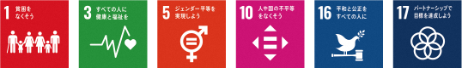

【重点施策】

（１）健康づくりの推進
（２）福祉のまちづくりの推進
（３）こども・若者・子育て支援の充実
（４）障がい者・高齢者を支える体制の強化とサービスの充実

重点施策

（１）健康づくりの推進

施策のめざす姿（５年後のあるべき姿）

町民の健康管理能力が高まっています。

現状・課題

現状 | 課題
○妊娠期から高齢期までの健康実態について各関係機関と連携して把握・共有を行うとともに、高齢者の介護予防や重症化防止のための運動機能向上事業の実施や、町内団体によるスポーツ大会・イベントの開催などを通じて、幅広い世代の健康づくりに取り組んでいます。 | ○関係機関との連携体制の強化、健康活動への支援、スポーツ大会・イベントへの参加促進、ライフステージに応じた継続的な健康づくりに取り組む必要があります。
○平均寿命と健康寿命の指標である平均自立期間※を比較すると、男性よりも女性の方が平均寿命、平均自立期間ともに長い状況です。 | ○男女ともに日常生活に自立している期間を延ばし健康寿命の延伸の取組が必要です。  ○「健康はえばる２１」、「南風原町国民健康保険 保健事業実施計画」等に基づき、ライフコースアプローチ※の視点で、健康寿命の延伸、生活習慣病の発症予防及び重症化予防、乳幼児期の予防接種や正しい感染症対策に取り組む必要があります。

施策の展開

①健康づくりの推進
ライフステージごとの健康課題解決に向けて民生部や教育部など各関係機関で連携し、「フレイル※」の予防知識の普及、ちむぐくる館の健康増進室の利便性向上、黄金森公園陸上競技場等の公園・スポーツ施設の活用、町内団体と連携したイベントの開催を通じて、町民が健康づくりに取り組む環境づくりを推進します。
②予防活動の推進
生活習慣病等の発症予防及び重症化予防に向け、特定健診やがん検診の受診率向上と講習会等による啓発を推進します。また、妊娠期から高齢期までの各ライフステージに対応した切れ目のない保健・栄養指導や家庭訪問、健康相談、健診結果説明会等による多様な支援の充実、定期予防接種の実施による感染症予防を通じて、町民の予防活動を推進します。

重点施策

（２）福祉のまちづくりの推進

施策のめざす姿（５年後のあるべき姿）

町民の福祉意識や地域のつながりが向上し、組織的な活動が活発に行われています。
すべての人の人権が尊重され、必要な時に相談でき、安心して自分らしく暮らせる地域共生社会が実現しています。

現状・課題

現状 | 課題
○多様な主体による重層的な地域支え合いの体制づくりの推進及びネットワークの構築を図っています。 | ○地域の支え合いの体制づくりを推進するためにも、より多くのネットワークの構築が必要です。
○各種相談業務については、こども家庭センター、地域包括支援センター、基幹相談支援センター等が、関係機関や民生委員・児童委員と連携し、支援を行っています。 | ○貧困、不登校、ひきこもり、ＤＶ、虐待など社会の抱える問題が複雑化・複合化してきており、社会的に孤立することを防ぐ対策が求められています。  ○民生委員･児童委員の担い手不足が課題となっています。
○虐待やＤＶに関して、児童相談所、警察等の関係機関と連携して対応しています。  ○すべての人の権利に関し、人権週間や相談窓口について、周知・啓発しています。  ○「虐待、ＤＶの相談窓口や通知義務の周知、人権の向上」の取組について、重要度が高い一方で満足度が低い結果となっています。（町民アンケート調査） | ○関係機関とのさらなる連携強化が求められています。  ○継続して人権や権利についての意識向上に取り組む必要があります。

施策の展開

①支え合いによる地域福祉の推進
町民生活を支える福祉行政サービスの周知を推進します。さらに「地域福祉」の視点に立ち、町民、行政、町社会福祉協議会、事業所等、その他関係機関等のネットワークづくりに取り組むとともに、効果的な連携と協働による誰もが安心して暮らせる福祉のまちづくりを推進します。

②包括的な相談支援体制の充実
地域の見守り・支え合い活動を支援し、専門機関へつなぐ体制を強化するとともに、関係機関の連携を強化し、複雑化・複合化した課題に対応する相談支援体制の整備及び周知を推進します。
③虐待・ＤＶの防止と権利擁護の推進
虐待やＤＶの予防・早期発見、相談体制の充実、制度理解や窓口の周知を推進します。また、成年後見制度中核機関による成年後見制度の利用促進を図ります。

重点施策

（３）こども・若者・子育て支援の充実

施策のめざす姿（５年後のあるべき姿）

こども・若者の権利が尊重され、自分らしく輝くことができる社会が実現しています。
子育て家庭が安心・安全にこどもを生み育てる環境が整っています。

現状・課題

現状 | 課題
○こどもの居場所として、児童館や学童クラブなどが利活用されています。  ○「こどもの安全・安心な居場所づくり」の取組について、重要度・満足度ともに高い結果となっています。（町民アンケート調査） | ○学童クラブ利用希望者の増加に伴い、学童クラブへ入ることができないことが課題となっており、保育施設を活用した学童クラブの他に、多様な放課後の居場所づくりが求められています。
○町社会福祉協議会、関係機関等と連携し、困難な状況にあるこども・若者の早期発見と支援に取り組んでいます。  ○「こどもの貧困、社会的孤立の防止に向けた支援体制」の取組について、重要度・満足度ともに高い結果となっています。（町民アンケート調査） | ○関係機関等とのさらなる連携強化が求められています。
○安心してこどもを産み育てられるよう、子育て家庭への経済的負担の軽減、母子保健事業の実施、ファミリーサポートセンター事業の実施、保護者同士が交流しやすい場づくり、保育及び幼稚園教育の充実、待機児童の解消に取り組んでいます。  ○「こども医療費助成制度」、「子育て家庭に対する支援」の取組について、重要度・満足度ともに高い結果となっています。（町民アンケート調査） | ○地域こども・子育て支援事業の各種事業ニーズの把握が必要です。  ○子育て家庭が必要としている情報の発信が求められています。

施策の展開

①こども・若者の権利と育ちを守る環境づくりの推進
こども・若者が権利の主体であることの理解促進と普及啓発を図るとともに、児童館などを活用した遊びや体験、居場所づくりを通じて、こども・若者の権利と育ちを守る環境づくりを推進します。
②こども・若者の社会参加の促進
こどもの貧困や社会的孤立の防止に向け、行政や町社会福祉協議会、関係機関等と連携し、支援が必要なこどもの早期発見と支援体制の強化を図ります。また、中高生以上の若者に対する学習や就労に向けた自立支援を切れ目なく行い、こども・若者自身の意思も踏まえた社会参加の促進を図ります。
③安心してこどもを生み育てられる環境づくりの推進
地域こども・子育て支援事業の各種事業について、ニーズに基づく見込み量の確保を図るとともに、教育・保育の質の向上、子育て支援の充実、子育て支援情報の発信等を通じて、すべての子育て世帯が安心してこどもを生み育てられる環境を整備します。

重点施策

（４）障がい者・高齢者を支える体制の強化とサービスの充実

施策のめざす姿（５年後のあるべき姿）

障がいのある人への生活・就労・学校・社会参加などの支援が充実し、すべての人が支え合いながら地域の中で自分らしく生きがいを持って暮らしています。
高齢者が住み慣れた地域で活躍し、生きがいを持って暮らせる環境が整っています。

現状・課題

現状 | 課題
○障がい者が地域社会の中で自分らしく暮らしていくことができるよう、必要な福祉サービスや各種イベント等の交流できる機会の創出に取り組んでいます。  ○「障がい者に向けた行政サービスの充実」の取組について、重要度・満足度ともに高い結果となっています。（町民アンケート調査） | ○障がいに対する正しい理解を促すとともに、障がい者の社会参加を進め、障がいの有無にかかわらずともに生きる社会の構築が求められています。
○高齢者が日常生活や社会参加を営むことができるよう、必要な福祉サービスを提供しています。本町においても高齢者人口や要介護認定率は増加しています。  ○「高齢者に向けた行政サービスの充実」の取組について、重要度・満足度ともに高い結果となっています。（町民アンケート調査） | ○住み慣れた地域で自分らしく安心して暮らし続けられるよう地域住民を含む多様な主体によるサービス活動を支援し生きがいや社会参加へつながるよう促していく必要があります。

施策の展開

①障がいに対する理解促進と障がい福祉サービスの充実
障がいの有無にかかわらず、すべての人がともに支え合い、地域社会の中で自分らしく暮らしていくことができるよう、障がい理解促進講座や体験型イベント等を開催し、障がいや障がい者に対する理解を深めるとともに、日常生活において自立していけるよう障がい福祉サービス等や各種取組の充実を図ります。

②高齢者が安心して暮らせる地域づくりの推進
高齢者が住み慣れた地域で安心して暮らし、自分らしい生活を人生の最期まで続けていけるよう、高齢者の社会参加を推進します。さらに医療・介護・予防・生活支援・住まいが包括的に確保される地域包括ケアシステムの構築を推進します。

５年後（令和13年度）の目標値
指 標 名 | 現状値 |  | 目標値  （令和13年度）
指 標 名 | （令和２年度） | （令和７年度） | 目標値  （令和13年度）
健康寿命（日常生活動作が自立している期間の平均）※ | 男性：80.0年  女性：84.2年  （平成３０年） | 男性：80.1年  女性：83.5年  （令和５年） | 男性：80.1年以上  女性：83.5年以上  （令和１１年）
福祉に関する各種相談及び各種制度の周知に関する取組の満足度 | 32.8％ | 39.6％ | 46.4%
子育て家庭に対する支援に関する取組の満足度 | 81.2%※ | 77.7%※ | 85.0%※
学童クラブの待機児童数 | ２６人 | ７８人 | 0人
障がい者に向けた行政サービスに関する取組の満足度 | 66.7%※ | 80.1％※ | 86.8%※
高齢者に向けた行政サービスに関する取組の満足度 | 72.3％※ | 79.3％※ | 86.3%※
※アンケート調査にて「わからない」及び無回答を除いた回答者数を分母として算出した値

個別計画
○南風原町地域福祉推進計画（ちむぐくるプラン）
本町の各種計画一覧
へのアクセスはこちら→
○健康はえばる２１
○南風原町国民健康保険 保健事業実施計画
○南風原町新型インフルエンザ等対策行動計画
○南風原町こども計画
○南風原町高齢者保健福祉計画
○南風原町障がい者計画・南風原町障がい福祉計画・南風原町障がい児福祉計画
まちづくり目標３ 活気と安心がひろがり住み続けたいまち

３－１ 工夫と連携で産業が躍動するまち（産業・雇用）
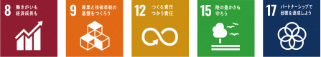

【重点施策】

（１）南風原産品を創り伸ばす農業の振興
（２）賑わい・就労を創る商業、製造業、新規産業の振興
（３）南風原らしさを実感できる観光と工芸産業の振興

重点施策

（１）南風原産品を創り伸ばす農業の振興

施策のめざす姿（５年後のあるべき姿）

持続可能で生産性のある農業が実践されています。

現状・課題

現状 | 課題
○施設整備や農地の有効活用、関係機関と連携した研修・指導・就農相談、農業団体の育成など、生産技術の向上や安定した農業経営に向けた支援を行っています。 | ○遊休農地・耕作放棄地対策、担い手の確保・育成、認定農業者支援、農業経営支援の強化や農作物の高付加価値化が課題となっています。
○農地の持つ多面的機能や農地の可能性を活かし、食農教育や６次産業化による商品展開に取り組んでいます。 | ○６次産業化の取組が課題となっています。

施策の展開

①農業の生産基盤強化と担い手の確保・育成
農地集約やスマート農業の推進、販路拡大や高付加価値化により生産力の向上を図るとともに、新規就農者や認定農業者への支援、農業青年クラブ等農業団体の活性化、就農支援や農業団体の活性化を通じて担い手の確保を図ります。
②農業資源を活かした地域活性化の推進
多様な主体と連携し、農畜産物を活かした特産品開発や６次産業化を推進するとともに、景観形成や環境保全、地産地消、食農教育、観光、イベント、農福連携、農業を通した交流など、農業・農地の多面的機能を活かした取組を推進します。

重点施策

（２）賑わい・就労を創る商業、製造業、新規産業の振興

施策のめざす姿（５年後のあるべき姿）

商工業が持続可能な産業として発展し、多様な雇用機会が創出されています

現状・課題

現状 | 課題
○幹線道路沿いに既存の商業・製造業・大型商業施設が立地し、新川地区には医療関連産業などが集積しています。これら産業の振興を図るため、町商工会と連携した相談、育成、制度資金の活用などの支援や創業支援を行っています。  ○「商業、製造業等の既存産業の振興」、「集積している産業を生かした新たな展開」の取組について、重要度が高い一方で満足度が低い結果となっています。（町民アンケート調査） | ○地域経済の発展、町民の生活力の向上に向け、本町の産業構造等の特性に合った企業誘致及び企業進出を促進するための施策の展開が求められています。
○雇用機会の提供のため、就労支援の取組を進めています。  ○「町内企業への雇用支援」の取組について、重要度が高い一方で満足度が低い結果となっています。（町民アンケート調査） | ○求職者と求人者の有効なマッチングに至っていないケースもあることから、町内の求職者に多様な雇用機会を創出するための求人情報や、関係機関と連携した就労支援情報の提供が求められています。

施策の展開

①地域産業の高度化と戦略的な企業誘致の推進
本町の産業実態や事業者ニーズを的確に把握し、ＩＣＴ活用や産官学金等の連携による技術高度化支援、町内事業所の業務拡大等に伴う町内移転支援や受注機会の拡大を図るとともに、医療・健康関連産業や印刷・情報関連産業の新たな展開支援、戦略的な企業誘致に向けた環境整備を推進し、実情に即した産業振興を図ります。
②雇用機会の創出
町商工会と連携し、企業活動と雇用の活性化を図るとともに、雇用の場の創出として新たな産業地の形成を検討します。

重点施策

（３）南風原らしさで実感できる観光と工芸産業の振興

施策のめざす姿（５年後のあるべき姿）

観光の振興が進んでいます。
伝統的工芸品産業の活性化が進んでいます。

現状・課題

現状 | 課題
○町観光協会等と連携し、かすりの道ツアー等の観光ツアーを開催し観光プログラムの充実に取り組んでいます。  ○「観光振興」の取組について、重要度が高い一方で満足度が低い結果となっています。（町民アンケート調査） | ○地域資源を活用した観光ツアーの充実や観光拠点施設の活用が求められています。
○本町は県内で唯一の海に面していない市町村であり、観光地としての認知度は低い状況にあります。 | ○観光地としての認知度向上に向けて、観光資源の発掘及びＳＮＳ等を活用した情報発信の充実を図り、本町の魅力を発信する必要があります。
○本町は、本部・喜屋武・照屋地区を中心に、町の伝統的工芸品産業である琉球絣・南風原花織の県内有数の産地となっています。商品開発や販路開拓、後継者育成、体験学習、ＳＮＳ等の活用などの支援を進めており、従業者数は増加傾向にあります。  ○「伝統的工芸品産業の振興」の取組について、重要度が高い一方で満足度が低い結果となっています。（町民アンケート調査） | ○伝統的工芸品産業は、地域の歴史・文化的資産として重要であり、町をあげての取組が求められていますが、永続的に維持するには産業としての自立が課題となります。
○琉球絣会館やかすりの道を活用した観光メニューなど、観光関連産業と連携した取組が行われています。 | ○他産業等との連携による新たな展開を図ることで、伝統的工芸品産業の活性化が求められています。

施策の展開

①着地型観光プログラムの充実
町民や各種関連団体との協働により、多様な分野がリンクした着地型観光プログラムの充実により、町全体の魅力向上を推進します。
②観光情報の発信強化と魅力向上
各種イベントの開催や本町のイメージキャラクターなどの観光資源を活用し、本町の魅力向上を図るとともに、ＳＮＳ等を中心に町ホームページや動画配信サービスなど多様な媒体を活用し、町内外へ向けた観光情報の発信を強化します。
③伝統的工芸品産業の継承と振興
織物技術の継承とブランドの維持を図るとともに、商品開発や販路開拓、イベントや体験学習、ホームページやＳＮＳ等を活用した情報発信による認知度向上を図ります。また、後継者育成や体験等を通じた多様な人材確保を推進します。
④伝統工芸と観光の連携による産業活性化
琉球絣や南風原花織と観光関連産業や異業種・他産地との連携による観光プログラムや商品開発を推進し、伝統的工芸品産業の活性化を図ります。

５年後（令和13年度）の目標値
指 標 名 | 現状値 |  | 目標値  （令和13年度）
指 標 名 | （令和２年度） | （令和７年度） | 目標値  （令和13年度）
農業の担い手育成に関する取組の満足度 | 46.1％※ | 55.7％※ | 65.3％※
農業経営の強化に関する取組の満足度 | 62.2％※ | 61.4％※ | 63.0％※
従業者数（経済センサス活動調査） | １４,８２９人  （平成２８年） | １５,７０９人  （令和３年） | 16,５８９人  （令和８年）
雇用支援に関する取組の満足度 | 11.3％ | 33.1％ | 54.9%
観光振興に関する取組の満足度 | 15.5％ | 37.2％ | 58.9%
伝統的工芸品産業振興に関する取組の満足度 | 27.6％ | 36.1％ | 44.6%
※アンケート調査にて「わからない」及び無回答を除いた回答者数を分母として算出した値

個別計画
○南風原農業振興地域整備計画書
本町の各種計画一覧
へのアクセスはこちら→
○農業経営基盤の強化の促進に関する基本構想
○南風原町導入促進基本計画
○南風原町創業支援事業計画
○南風原町観光振興計画

まちづくり目標３ 活気と安心がひろがり住み続けたいまち

３－２ みどりとまちが調和した安全・安心のまち（都市基盤・安全・安心）
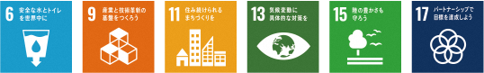

【重点施策】

（１）安全・安心に暮らせるまちづくり
（２）快適で文化的に暮らせるまちづくり
（３）誰もが快適に移動しやすい交通体系のまちづくり

重点施策

（１）安全・安心に暮らせるまちづくり

施策のめざす姿（５年後のあるべき姿）

誰もが安全・安心に暮らせるまちになっています。

現状・課題

現状 | 課題
○ハザードマップの整備や配布、出前講座、防災訓練を通して危険箇所の周知や防災啓発に取り組んでいます。また、避難行動要支援者名簿に関する条例を制定し、関係部署・関係機関と連携して災害に対応できる環境づくりに取り組んでいます。 | ○今後も地域防災計画に沿った防災体制の構築とともに、見守りネットワークづくり、福祉避難所の充実、支援体制の強化などが必要です。
○自治会や地域活動団体との継続的な連携により、不審者情報等や生活道路の安全対策に関する計画をホームページやＳＮＳ等で周知しています。 | ○今後も地域のニーズを拾いながら的確な防犯・交通安全対策に取り組む必要があります。

施策の展開

①防災・防犯体制の強化
「南風原町地域防災計画」に基づく防災施策の推進や業務継続計画（BCP）の運用により行政機能の継続性を確保するとともに、防災訓練や自主防災組織の育成、避難行動要支援者等の体制の整備を進め、防災・防犯体制の強化を図ります。
②地域協働による防犯対策の推進
防犯灯や交通安全施設の設置、「子ども１１０番の家」登録店舗の活用など、地域と協働した安全・安心な環境基盤づくりを推進します。

重点施策

（２）快適で文化的に暮らせるまちづくり

施策のめざす姿（５年後のあるべき姿）

生活の質が向上し、快適な住環境が形成されています。

現状・課題

現状 | 課題
○本町は、三大森（黄金森、高津嘉山、新川森）や国場川・長堂川などの自然環境を有し、まちに潤いを与える資源となっています。 | ○気温上昇の抑制や水質浄化、水源涵養機能※による防災・減災など様々な機能を持つグリーンインフラ※としての活用が望まれています。
○公園・広場の維持管理を適正に行うことにより、利用者に安全な憩いの場を提供しています。  ○公園施設長寿命化計画に基づき、計画的な施設修繕や更新を行うことで、公園施設の安全な利用と機能維持に取り組んでいます。 | ○利用者ニーズや地域特性に応じた公園づくりを進めるため、多様な主体との協働による維持管理体制の充実を図るとともに、公園機能や利用環境の向上に取り組む必要があります。  ○公園長寿命化計画に沿って計画的な施設修繕、更新が必要です。
○本町の特性である都市と農村のバランスに配慮した土地利用を推進しています。また、良好な景観や緑陰のあるまちづくりに取り組んでいます。  ○「土地利用の促進」の取組について、重要度・満足度ともに高い結果となっています。（町民アンケート調査） | ○良好な景観や快適な住環境を維持していくためには、街路樹等の適切な維持管理が必要ですが、限られた予算の中で継続的に管理していく必要があります。このため、景観に配慮した効率的かつ持続可能な維持管理手法の検討が求められています。
○下水道の整備は計画通り進んでいます。汚水事業に加え、雨水事業や宅地内浸透の導入などを進め、内水氾濫及び河川氾濫を防ぐ取組を進めています。  ○「生活排水の処理（下水道）整備」の取組について、重要度・満足度ともに高い結果となっています。（町民アンケート調査） | ○引き続き、内水氾濫をはじめとした浸水被害の軽減対策や、汚水処理の未普及対策が求められています。  〇長寿命化計画に沿って施設の長寿命化を図る必要があります。  ○公共下水道は供用開始から約４０年経過しており、施設の老朽化対策が課題となっております。

施策の展開

①水と緑のネットワーク形成による都市環境の質の向上
自然環境の保全を図るとともに、三大森（黄金森、高津嘉山、新川森）をはじめ、公園・緑地や河川の水と緑のネットワークを形成し、都市環境の質の向上を図ります。
②安全・快適な公園づくりの推進
安全で快適な利用環境を維持するため、適正な維持管理を推進するとともに、利用者ニーズや地域特性を踏まえた公園づくりを推進します。また、多様な主体との協働による維持管理体制の充実を図るとともに、公園長寿命化計画に基づき、施設の計画的な修繕・更新を推進します。
③計画的な土地利用と良好な景観形成の推進
都市と農地のバランスに配慮した計画的な土地利用を推進するとともに、良好な景観づくりへの誘導や街路樹の適切な維持管理に努め、緑陰のあるまちづくりを図ります。
④下水道等の生活排水処理基盤整備の推進
公共下水道（汚水・雨水）は、人口集中区域や浸水地域を重点に計画的な整備を進めるとともに、近隣市町との連携や適切な維持管理を行い、接続促進、地域特性を踏まえた合併浄化槽の設置により、安定的で効率的な汚水・雨水処理体制の構築を図ります。

重点施策

（３）誰もが快適に移動しやすい交通体系のまちづくり

施策のめざす姿（５年後のあるべき姿）

誰もが快適に移動しやすい交通ネットワークが構築されています。
安全・安心で快適な道路空間が創出されています。

現状・課題

現状 | 課題
○都市計画道路である広域交通幹線軸と町域内の道路整備が進められ、交通ネットワークの形成が図られています。一方で未整備路線、未整備区間も多く残っています。 | ○都市計画道路の整備を着実に推進し、交通ネットワークの充実により、交通の円滑化や生活利便性のさらなる向上が求められています。さらに、安全で快適に移動できる交通環境の形成を進める必要があります。
○交通の要衝である本町は、交通の利便性が向上している一方で、地域内の生活道路で通り抜け交通の増加により、住民の安全性が低下しています。 | ○引き続き、町道及び生活道路の安全性を確保する取組が求められています。
○自動車依存度が高く、公共交通は路線バスに限られています。高齢化社会の到来に伴い、日常の移動に不便を感じる住民が増加しており、既存の公共交通だけでは移動需要に十分対応できていません。 | ○高齢者を含む移動困難者が安心して移動できる交通手段の確保・充実が求められています。

施策の展開

①都市計画道路の整備・推進
都市計画道路の整備を計画的に推進し、広域交通幹線軸と地域内道路網の連携強化を図ります。また、安全で円滑な交通環境の形成により、誰もが移動しやすい交通ネットワークの充実を推進します。
②安全で快適な道路環境の整備
広域幹線道路と生活幹線道路の効果的な結節により利便性の向上を図るとともに、歩行者や自転車等が安心して共存できる道路空間の形成を推進します。また、交通事故多発箇所や通学路の安全対策を進めるほか、スポーツ・レクリエーションにも配慮した道路整備を検討します。
③利便性の高い公共交通ネットワークの構築
こども・若者・高齢者・観光客など多様な利用者の移動ニーズに対応するため、利便性の高い公共交通ネットワークの構築を推進します。

５年後（令和13年度）の目標値
指 標 名 | 現状値 |  | 目標値  （令和13年度）
指 標 名 | （令和２年度） | （令和７年度） | 目標値  （令和13年度）
自主防災組織数 | 4団体 | 10団体 | １３団体
災害に強いまちづくりに関する取組の満足度 | 29.0％ | 36.5% | 55.0％
公園や緑地の保全や充実に関する取組の満足度 | 44.7％ | 39.9％ | 50.0％
下水道計画面積整備率（浸水対策）  （整備区域／全体的区域） | 27.5％ | 30.9％ | 33.5％
下水道計画面積整備率（未普及対策）  （整備区域／全体的区域） | 48.8％ | 52.9％ | 56.8％
町道改良率（改良済路線数／改良予定路線数） | － | 0.0% | 100.0%
都市計画道路の整備率 | 45.0％ | 52.2％ | 67.9％

個別計画
○南風原町国土強靭化地域計画
本町の各種計画一覧
へのアクセスはこちら→
○南風原町地域防災計画
○南風原町災害廃棄物処理計画
○南風原町耐震改修促進計画 ○南風原町都市計画マスタープラン
○南風原町景観計画 ○南風原町森林整備計画変更計画
○南風原町公園施設長寿命化計画 ○南風原町下水道事業経営戦略
〇南風原町橋梁長寿命化修繕計画 ○南風原町一般廃棄物処理基本計画
○南風原町流域関連公共下水道事業計画 ○南風原町人口ビジョン及び総合戦略
〇南風原町公共下水道ｽﾄｯｸﾏﾈｲｼﾞﾒﾝﾄ計画 ○南風原町総合交通戦略
○南風原町交通基本計画 ○南風原町無電柱化推進計画

まちづくり目標３ 活気と安心がひろがり住み続けたいまち

３－３ 環境と共生する美しく住みよいまち（環境）
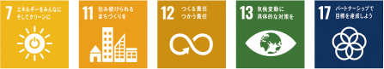

【重点施策】

（１）ごみの減量化と循環型社会の構築
（２）公害及び環境衛生等の対策
（３）環境保全の啓発と活動の推進

重点施策

（１）ごみの減量化と循環型社会の構築

施策のめざす姿（５年後のあるべき姿）

町民が主体的に５Ｒ活動※に取り組み、持続可能な収集・処理体制のもとで資源循環が定着しています。

現状・課題

現状 | 課題
○５Ｒ活動をはじめとするごみの減量化・リサイクル・ごみ分別の徹底などの啓発活動の一環として、資源ごみ集団回収やフリーマーケット等を実施しています。 | ○循環型社会の構築に向けて、さらなるごみの減量化・資源化の推進に加え、取組の定着と分別意識の向上を図っていく必要があります。
○資源化物の分別収集を実施し、循環型社会の形成に向けた取組を推進しています。 | ○地域実情に応じた持続可能な一般廃棄物処理体制の構築を通じ、循環型社会の形成に取り組む必要があります。

施策の展開

①循環型社会の構築
５Ｒ活動をはじめとするごみの減量化やリサイクル、分別の啓発を進め、資源化率の向上を図ります。公共施設においても率先して取組を進め、町民・事業者・行政の協働による循環型社会の構築を推進します。
②効率的かつ持続可能な収集・処理体制
社会情勢や地域情勢に応じた収集方法や処理体制の見直しを行い、効率的かつ持続可能な一般廃棄処理体制の確保に取り組みます。

重点施策

（２）公害及び環境衛生等の対策

施策のめざす姿（５年後のあるべき姿）

公害及び環境衛生等の対策がされ、生活環境の質が高まっています。

現状・課題

現状 | 課題
○悪臭、騒音、野良犬、野良猫、ハブ、害虫等に関する生活環境上の問題について、関係機関と連携しながら適宜対応や指導を行っています。  ○「公害及び環境衛生等の対策」の取組について、重要度・満足度ともに高い結果となっています。（町民アンケート調査） | 〇生活環境に関する相談内容は多様化しており、迅速かつ適切な対応が求められています。  ○町民・地域・関係機関と連携しながら、公害及び環境衛生の維持向上に継続して取り組む必要があります。
○不法投棄については、定期的な巡回パトロールや啓発活動を実施し、未然防止に取り組んでいます。 | ○公園や道路など公共空間におけるポイ捨てや不法投棄が依然として見られ、景観の悪化、利用マナーの低下・地域イメージの悪化が課題となっています。

施策の展開

①公害対策等による生活環境の向上
悪臭や騒音などの公害対策、野良犬・野良猫・ハブ・害虫等への対応について、関係機関と連携しながら生活環境の保全に努めます。
②不法投棄対策の推進
定期的な巡回パトロールや啓発活動を実施し、不法投棄やポイ捨ての防止、町民の環境美化意識の向上に努めます。また、地域や関係団体と連携し、環境美化活動を推進します。
重点施策

（３）環境保全の啓発と活動の推進

施策のめざす姿（５年後のあるべき姿）

町民が日常的に環境保全や省エネ活動を実践しています。

現状・課題

現状 | 課題
○はえばるエコセンターにおいて各種環境学習講座を開催し、家庭や事業所で実践できる環境保全の普及に取り組んでいます。 | ○引き続き、町民の環境に関する意識を高め、誰もが実践できる環境保全行動の定着を進めていくことが必要です。

施策の展開

①環境学習による環境保全意識の向上
はえばるエコセンターを中心とした環境学習や情報提供、イベントの開催などを通じて町民の環境保全意識の向上を図ります。町民・事業者・行政が連携し、省エネやライフスタイルの見直しなどの取り組みを推進し、脱炭素社会の構築を図ります。

５年後（令和13年度）の目標値
指 標 名 | 現状値 |  | 目標値  （令和13年度）
指 標 名 | （令和２年度） | （令和７年度） | 目標値  （令和13年度）
1人1日あたりのごみ排出量 | ５７６g | ５０２g  （令和６年） | ５１１g
公害及び環境衛生等の対策に関する取組の満足度 | 28.6％ | 52.6％ | 64.6%
環境保全の普及啓発活動に関する取組の満足度 | 27.3％ | 48.4％ | 59.0%

個別計画
○南風原町一般廃棄物処理基本計画
本町の各種計画一覧
へのアクセスはこちら→
○南風原町分別収集計画
○南風原町災害廃棄物処理計画
○南風原町墓地基本計画
○南風原町地球温暖化防止実行計画
○南風原町地域エネルギービジョン

◎ 社会の変化に対応できる行財政経営

４－１ 効率的で健全な行財政経営※（行財政）
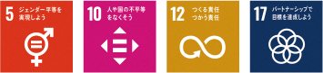

【重点施策】

（１）効率的な行政経営の推進
（２）健全な財政運営の推進
（３）職員の人材育成

重点施策

（１）効率的な行政経営の推進

施策のめざす姿（５年後のあるべき姿）

行政経営が効率的かつ効果的に実施されています。

現状・課題

現状 | 課題
○総合計画の効果的な施策展開を推進するため、行政改革大綱などに基づき徹底した行財政改革を進めています。 | ○社会経済情勢の変化や多様化・高度化する町民ニーズに対して、町民の視点に立ち迅速かつ柔軟に対応できる行財政経営が求められています。
○限られた行財政資源（職員・資産・資金・情報）を有効に活用するため、自治体ＤＸの推進、民間活力の活用を視野に入れたＰＰＰ／ＰＦＩ※導入検討や指定管理者制度の活用などの取組が進んでいます。 | ○自治体ＤＸの推進や民間活力の活用については、今後も検討を進める必要があります。

施策の展開

①ＰＤＣＡによる行政マネジメントの推進
総合計画の施策の実効性を確保するため、ＰＤＣＡサイクル（計画⇒実行⇒評価⇒改善）に基づいた事業の実施を推進します。また、社会情勢や住民ニーズの変化にも適切に対応しながら柔軟な運用に努めます。
②行政経営の効率化と組織体制の強化
効率的な行政経営と町民サービスの向上に向け、民間活力の活用を適切に推進します。また、自治体ＤＸを推進するとともに、必要に応じて組織改編、行政機構の見直しを進め、社会情勢の変化や多様な町民ニーズ、新たな行政課題に柔軟に対応できる体制づくりを推進します。

重点施策

（２）健全な財政運営の推進

施策のめざす姿（５年後のあるべき姿）

健全で持続可能な財政運営が実施されています。

現状・課題

現状 | 課題
○予算編成においては、総合計画の実施計画に基づき、持続可能な財政運営に努めています。また、課税客体の調査や申告勧奨等による適正課税等により、自主財源の確保に努めています。 | ○引き続き、自主財源の確保に向けた継続的な取組の実施が必要です。
○財政力指数※、経常収支比率※ともに、町税等が伸びていることで、全国及び県平均より良好な状況です。一方で実質公債費比率※は、地方債残高の減により年々改善傾向にあるものの全国及び県平均を上回っている状況です。 | ○公共施設等総合管理計画に基づき、長期的な視点から計画的、効率的に公共施設等の整備や維持管理、長寿命化等を進め、健全な財政運営を行う必要があります。

財政力指数
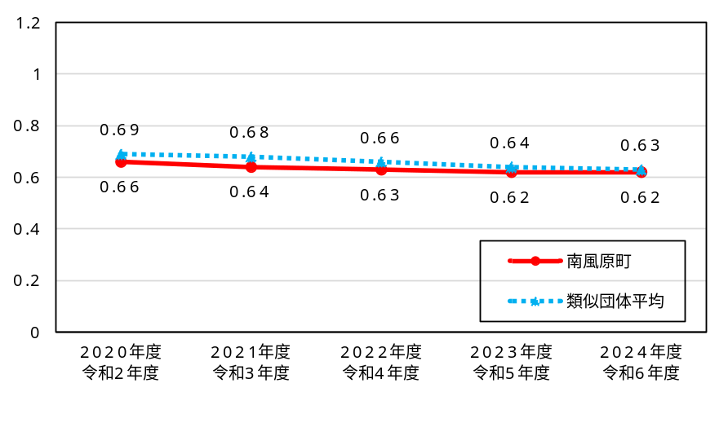

出典：沖縄県ホームページ「財政状況資料」

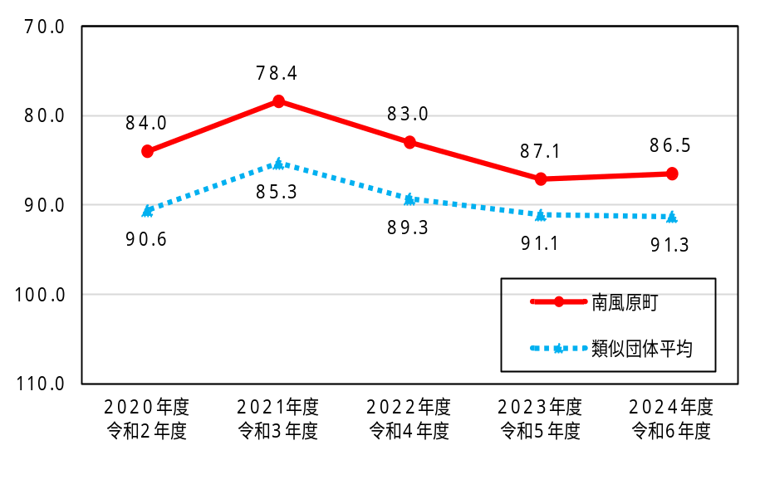
経常収支比率
（％）

出典：沖縄県ホームページ「財政状況資料」

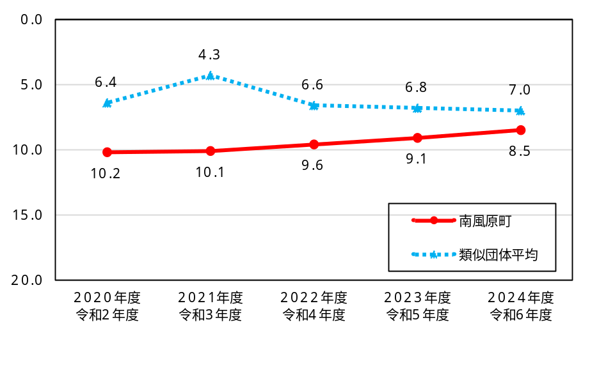
実質公債費比率
（％）

出典：沖縄県ホームページ「財政状況資料」

施策の展開

①持続可能な財政運営の推進
総合計画の実施計画に基づき、計画的かつ適正な予算編成・執行のもと、財政調整基金の確保に努めるとともに、自主財源の確保、事務経費の削減、適正な職員配置及び事務事業の効率化を推進します。
②公共施設の適正管理と受益者負担の適正化
公共施設の適正な維持管理や長寿命化計画に基づく計画的・効率的な整備により、将来的な財政負担の抑制を図ります。また、公共施設等の使用料や各種補助金については受益者負担の原則を基本とし、利用実態や社会情勢を踏まえた適正な負担水準に努めます。

重点施策

（３）職員の人材育成

施策のめざす姿（５年後のあるべき姿）

職員が地域・行政課題の解決に積極的に取り組む人材として育っています。

現状・課題

現状 | 課題
○「南風原町職員人材育成基本方針」に定めている「町民が主役であるとの認識を持った職員」「町民に公正・公平・誠実に対応し、信頼される職員」「広い視野と先見性を持った職員」「自らの責任で考え、新たな課題に挑戦する職員」の４つの求められる職員像をめざし、職員研修をはじめとする人材育成を行っています。 | ○地域を含めた社会経済情勢の変化に対応した施策展開を担う人材育成が求められています。
○職員アンケートでは、デジタル・トランスフォーメーション（DX）の概念や定義について理解度が高い職員ほど、ＤＸを意識して業務に取組んでいる状況です。 | ○デジタル時代の住民ニーズに合った行政サービスを提供するため、デジタルリテラシー※をはじめ様々な分野における職員のリテラシーを高め、業務効率化に向けて取り組む必要があります。

施策の展開

①行政を担う人材の育成と能力向上
「南風原町職員人材育成基本方針」に基づき、職員の資質、専門性を高める研修や人事評価の充実を図り、様々な地域・行政課題について町民と向き合い施策づくりを担う人材の育成を推進します。
②職員のリテラシーの向上
様々な分野における職員のリテラシーの向上を図り、業務の効率化を推進します。

５年後（令和13年度）の目標値
指 標 名 | 現状値 |  | 目標値  （令和13年度）
指 標 名 | （令和２年度） | （令和７年度） | 目標値  （令和13年度）
行政サービスに対する満足度 | 59.6％ | 56.6% | 71.4％

個別計画
○南風原町行政改革大綱
本町の各種計画一覧
へのアクセスはこちら→
○南風原町公共施設等総合管理計画
○南風原町役場庁舎個別施設計画
○南風原町公園施設長寿命化計画
○南風原町橋梁長寿命化修繕計画
〇南風原町公共下水道ストックマネイジメント計画
○南風原町学校施設等長寿命化計画
○南風原町職員人材育成基本方針
○南風原町における女性職員の活躍の推進に関する特定事業主行動計画
○南風原町デジタル・トランスフォーメーション（DX）推進計画

※ 持続可能な開発目標(SDGs)：平成２７年（２０１５）９月に国連サミットで採択された「持続可能な開発目標（Sustainable Development Goals）」のことで、２０３０年を期限とする、先進国を含む国際社会全体の１７の目標と１６９のターゲットで構成され、「誰一人取り残さない」ことを理念とした国際社会共通の目標です。我が国では、令和５年（202３）３月に「ＳＤＧｓアクションプラン２０２３」が示されました。日本のＳＤＧｓ達成度は世界で１９位に留まっており、特にジェンダーや気候変動、海洋資源、陸上資源及び実施手段について、引き続き大きな課題がある旨が示されています。
※ 自治体デジタル・トランスフォーメーション（ＤＸ）：ＤＸとは「デジタル・トランスフォーメーション」の略で、自治体がデジタル技術やデータを活用して、業務効率化や行政サービスの改善を進めながら、住民の利便性を目指す取組です。以前は、ＩＣＴの推進という表現が一般的でした。
※ 協働：町民及び町が適切な役割分担のもと、それぞれが自らの役割を自覚し、お互いを尊重するなかで、共に考え、共に汗を流し共通の目的の実現のために協力することをいいます。
※ 町民：町民とは、住民（町内に住所を有する者）のほか、町内の事業所に勤務している者や町内学校に通学している者、事業者等をいいます。
※ 地域活動団体：本計画では、自治会をはじめ、ＮＰＯ、ボランティア団体、子ども会、老人クラブ、ＰＴＡ等、地域課題の解決や地域づくりに取り組む団体を総称して地域活動団体といいます。
※ 厚生労働省「平成３０年～令和４年 人口動態保健所・市区町村別統計」における本町の合計特殊出生率の実績値は２.１４ですが、人口推計では統計上のばらつきを補正したベイス推定値２.１０を使用しています。
※ コミュニティ・スクール：学校運営協議会を設置し、保護者や地域住民が学校運営に参画しながら、学校と地域が連携・協働してこどもの育成を行う仕組みをいいます。
※ 産官学金等の連携：「企業」「官公庁」「大学」「金融機関」等が、企業の新製品の開発などの課題を解決するために一緒になって取り組むことです。
※ 浚渫：河川や港湾などの水底に堆積した土砂や泥を取り除く作業のことです。
※ 住民自治：まちづくりや行政の政策決定に地域住民が参加することをいいます。制度としては、住民投票、まちづくり協議会、パブリックコメント手続、審議会等の運営なども住民自治に含まれます。
※ 出前講座：町民等が主催する集会等に、町民等の要請によって町職員が講師として出向き、町政の説明や専門知識を活かした講座のことをいいます。
※ 自治体ＤＸ：ＤＸとは「デジタル・トランスフォーメーション」の略称で、自治体がデジタル技術やデータを活用して、業務効率化や行政サービスの改善を進めながら、住民の利便性を目指す取組です。
※ 家庭教育：家族のふれ合いを通じて、こどもが基本的な生活習慣や生活能力、人に対する信頼感、豊かな情操、他人に対する思いやり、基本的倫理観、自尊心や自立心、社会的なマナーなどを身につけていくことをいいます。
※ 幼保こ小連携：成長過程において保育園、幼稚園、こども園、小学校それぞれの教育・保育課程を関係機関が連携してなめらかに接続することで、発達や学びの連続性を確保しこどもの健やかな成長を支援するための取組のことです。
※ 町そろえる実践：学校規律の確立を目的として町内各幼稚園、小・中学校で実施している「２分前着席」「１分前黙想」などの取組のことをいいます。
※ 地域学校協働活動：地域住民や団体等が学校と連携・協働し、学習支援や学校行事などを通じて、地域全体でこどもの学びと成長を支える活動です。
※ 平均自立期間：介護保険の要介護認定で「要介護２以上」になるまでの、健康で日常生活が自立している平均的な期間を指します。
※ ライフコースアプローチ：胎児期から高齢期に至るまでの人の生涯を経時的に捉えた健康づくりや支援の考え方です。
※ フレイル：加齢に伴い心身の活力（筋力、認知機能、社会とのつながりなど）が低下し、健康な状態と日常生活でサポートが必要な要介護状態の中間に位置する状態を指します。
※ 健康寿命（日常生活動作が自立している期間の平均）：健康寿命とは、一般に、ある健康状態で生活することが期待される平均期間またはその指標の総称を指します。「沖縄県市町村別健康指標」では、健康な状態を、日常生活動作が自立していることと規定しています。具体的には介護保険の要介護度が、要介護２から５を不健康（要介護）な状態とし、それ以外を健康（自立）な状態としています。
※ 水源涵養機能：森林の土壌が、降水を貯留し、河川へ流れ込む水の量を平準化して洪水を緩和するとともに、川の流量を安定させる機能のことを言います。また、雨水が森林土壌を通過することにより、水質浄化の効果もみられます。
※ グリーンインフラ：社会資本整備や土地利用等のハード・ソフト両面において、自然環境が有する多様な機能（生物の生息の場の提供、良好な景観形成、気温上昇の抑制等）を活用し、持続可能で魅力ある国土づくりや地域づくりを進めるものです。
※ ５Ｒ活動：Refuse（リフューズ 不必要なものは断る）、Reduce（リデュース 減らす）、Reuse（リユース 再利用する）、Repair（リペア 修理する）、Recycle（リサイクル 再資源化する）のＲで始まる５つの行動で、循環型社会の実現と環境負荷軽減を目指す取組です。
※ 行財政経営：南風原町行政改革大綱より、行財政の運営を管理ではなく経営と考え、成果に重点を置いた行財政経営を実施しており、総合計画においても効率的で健全な行財政経営とします。
※ ＰＰＰ／ＰＦＩ：ＰＰＰは、Public Private Partnershipの略で、公共施設等の建設、維持管理、運営等を行政と民間が連携して行うことにより、民間の創意工夫等を活用し、財政資金の効率的使用や行政の効率化等を図るものをいい、指定管理者制度などが該当します。 ＰＦＩは、Private Finance Initiativeの略で、ＰＦＩ法に基づき、公共施設等の建設、維持管理、運営等を民間の資金、経営能力及び技術的能力を活用して行う手法をいいます。
※ 財政力指数：地方公共団体の財政力を示す指数で、基準財政収入額を基準財政需要額で除して得た数値の過去３年間の平均値。財政力指数が高いほど、普通交付財算定上の留保財源が大きいことになり、財源に余裕があるといえます。
※ 経常収支比率：地方税、普通交付税のように使途が特定されておらず、毎年度経常的に収入される一般財源（経常一般財源）のうち、人件費、扶助費、公債費のように毎年度経常的に支出される経費（経常的経費）に充当されたものが占める割合。
※ 実質公債費比率：当該地方公共団体の一般会計等が負担する元利償還金及び純元利償還金の標準財政規模に対する比率の過去３年間の平均値で、借入金（地方債）の返済額及びこれに準じる額の大きさを指標化し、資金繰りの程度を示す指標のことです。市町村・都道府県ともに２５％とし、財政再生基準については、市町村・都道府県ともに３５％としています。
※ デジタルリテラシー：デジタル技術に関して十分な理解を持ち、それを適切に活用することができるスキルを指します。

